# 第一章 快速上手

## 四个新特性

### 1 MVC

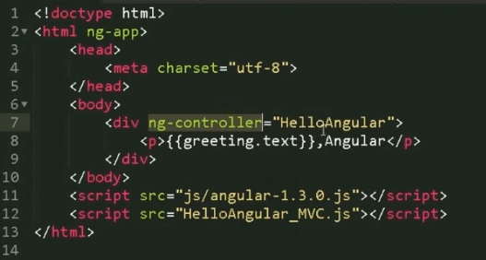

ng-controller是控制器（C-CONTROLLER）

<p>标签就是视图，（V-VIEW）

{{greeting.text就是module}} 双花括号代表取值

整个的输出是“Hello，Angular“，Hello是来自HelloAngular.js里面给text的赋值

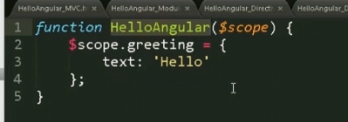HelloAngular.js内容，controller赋值给了HelloAngular.js，即这个函数充当了控制器

### 2 模块化

Html代码没有变化。Js代码如下：

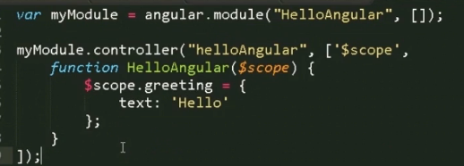myModule定义了一个模块，然后调用了controller方法，定义控制器的名称是helloAngular，$scope是依赖注入。

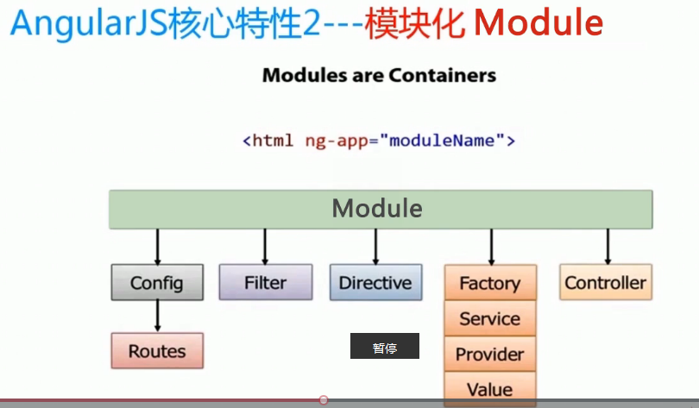

每一个单页面只能有一个ng-app 一个模块。Ng-app相当于java的main函数。

### 3 指令系统

### 

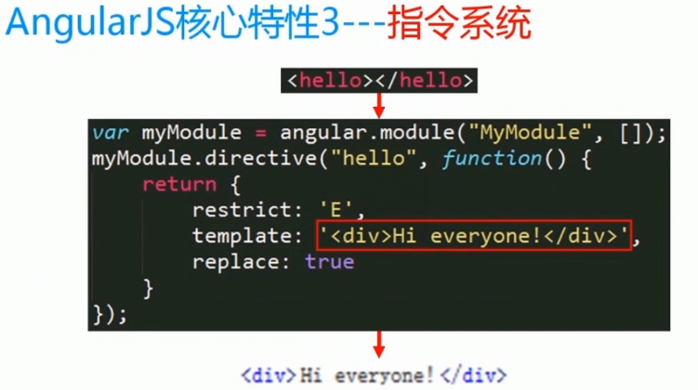

看js代码，一切都是从模块开始，先创建myModule的模块，调用directive方法，两个参数，第一个是指令的名称，后面是function。

Template是模版，最后输出到html里面。这样html里面的<hello>这个自定义的标签，浏览器就认识了。

### 4 双向数据绑定

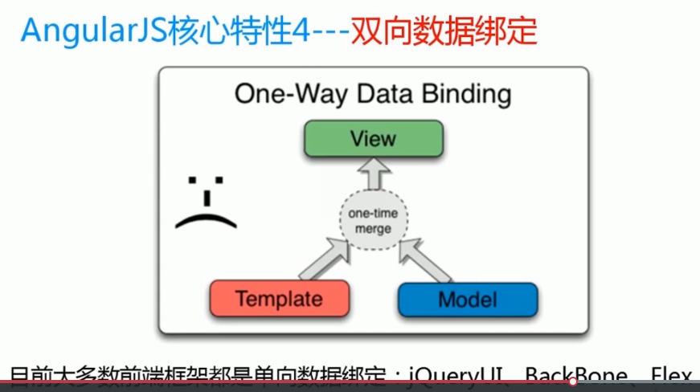单项数据绑定的图。Model和template一起，通过数据绑定机制，生成html标签，然后插入到view文档流。缺点是，html一旦生成 就没法变了。

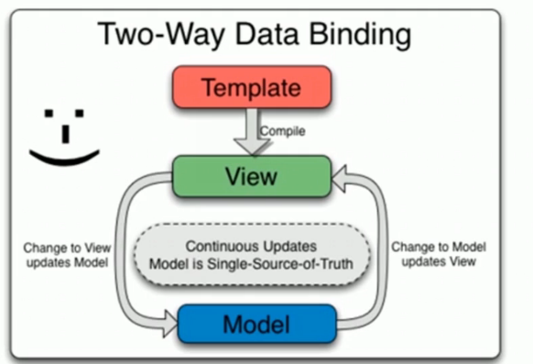AngualrJS是双向的。

当视图的内容发生变化，模型也会变化。例如 表单的变化，用户的输入。

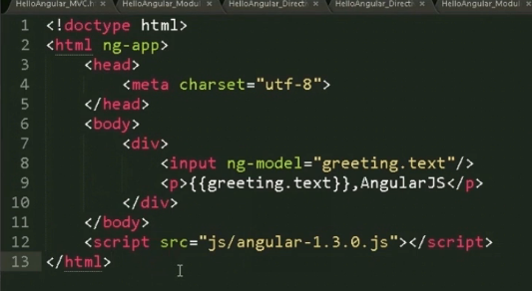

Model是greeting.text

下一行p标签双花括号取值。P标签上的内容会根据input里面的变化而变化

## 调试编辑代码相关

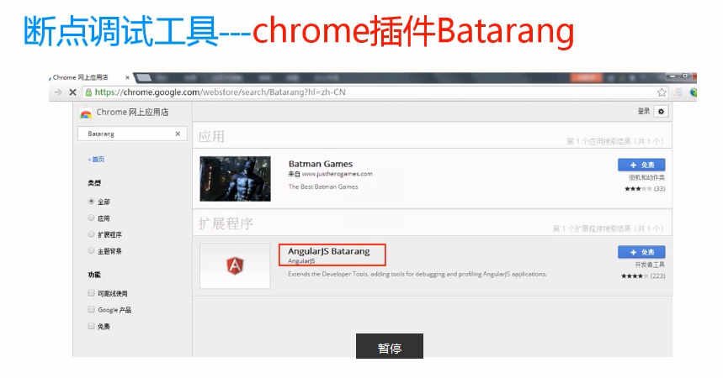

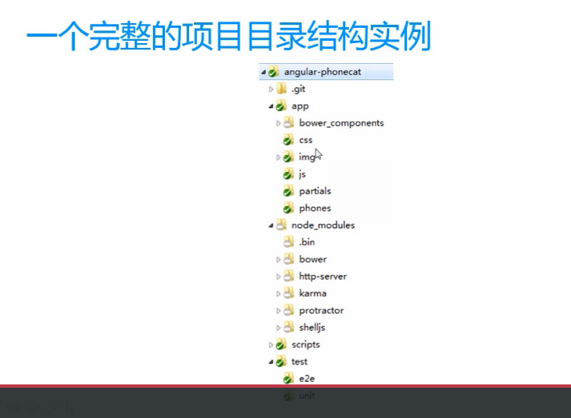

# 第二章 基本概念和用法

## 2.1 MVC

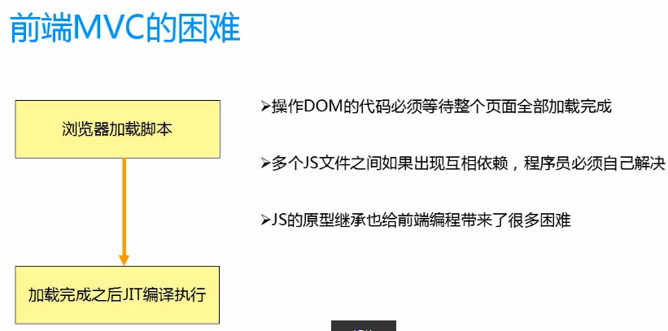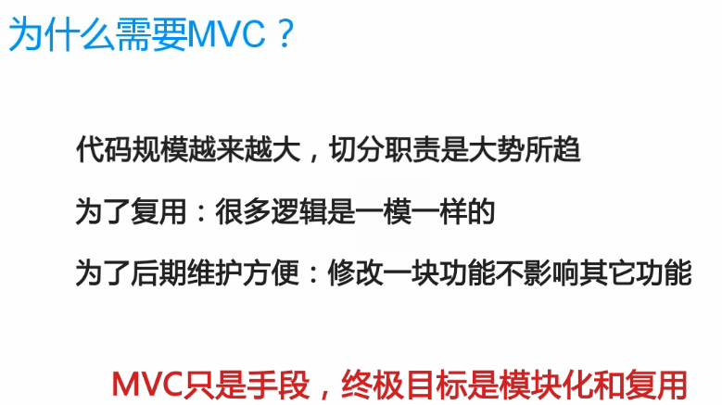

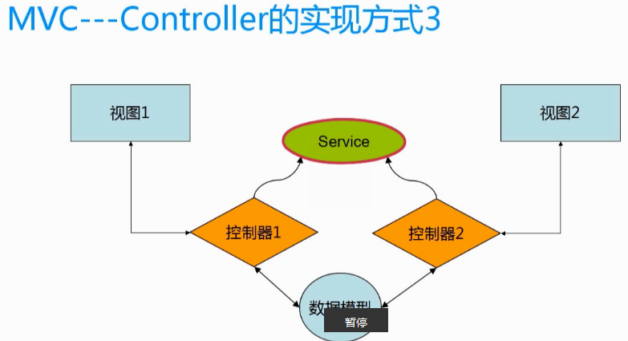

把控制器1，2之中通用的东西抽出来，形成service，让控制器去调用它。

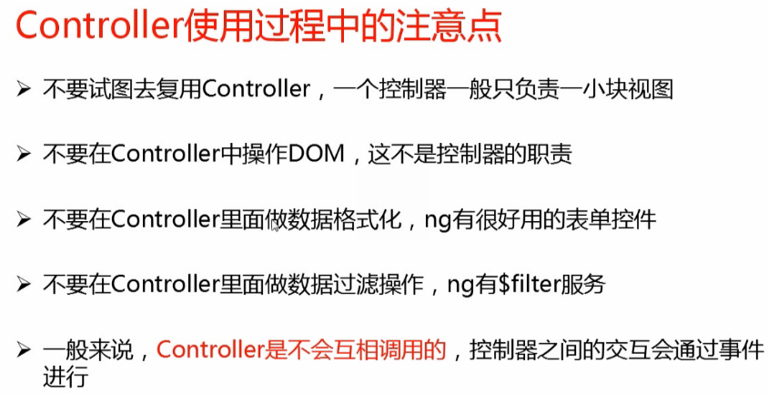

第二点 在directive里面封装func来操作DOM

controller要做的就是 绑定特定的视图，操纵视图中所以需要的model

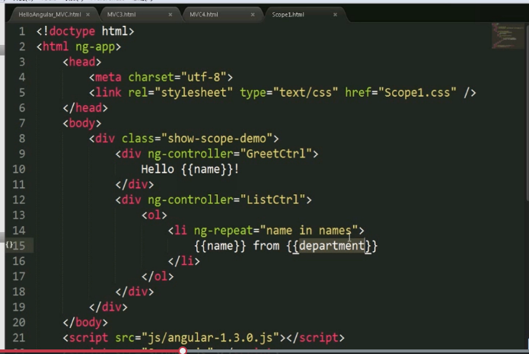

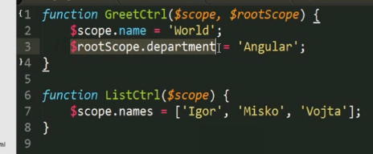

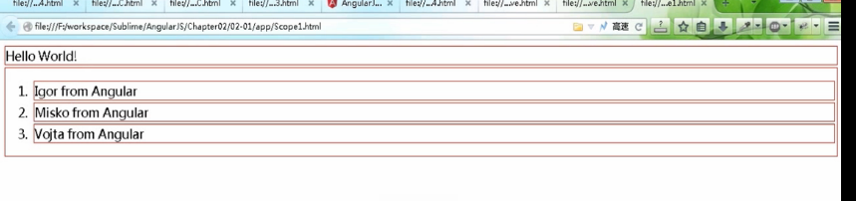

如果在本层找不到，就会向上一层一层的找，department是在rootScope里面，是根作用域，所以即使ListCtroller没有定义department，依然可以获得它的值。

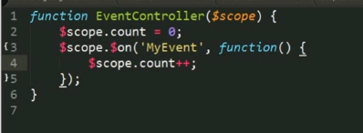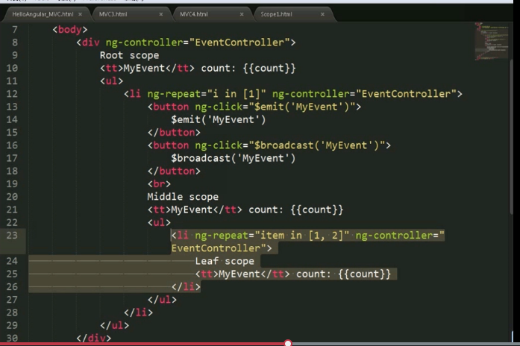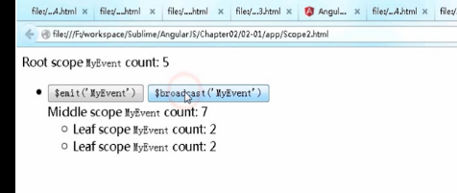

上述代码证明了scope是一个树形结构，和DOM平行的。子层标签可以继承复层标签的属性和方法

Angular的MVC是借助$scope实现的

Scope可以被赋值方法和属性

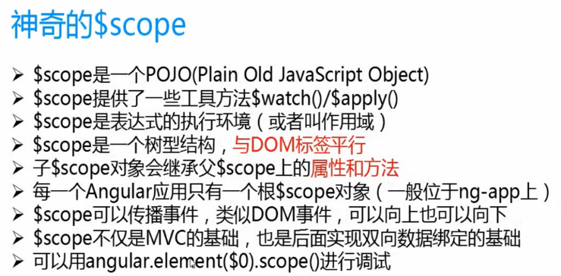

## 2.2路由 模块 依赖注入

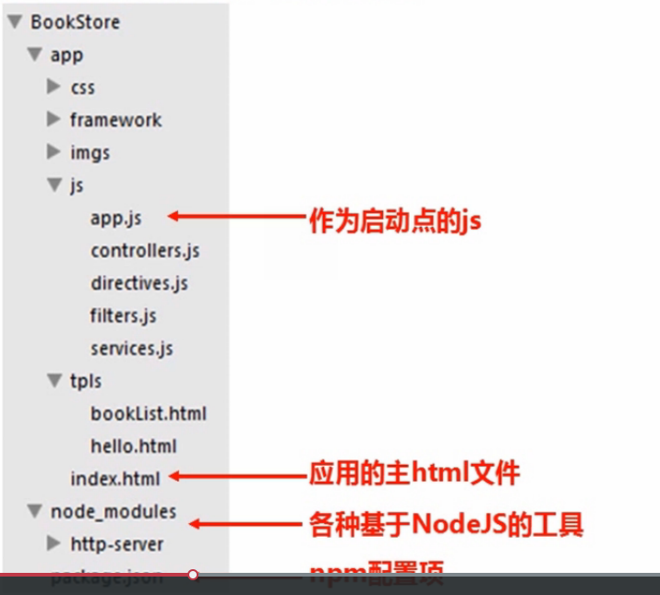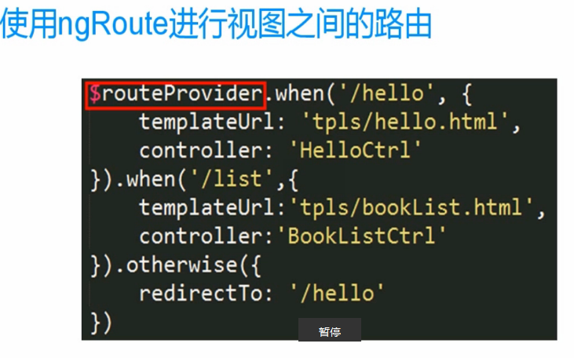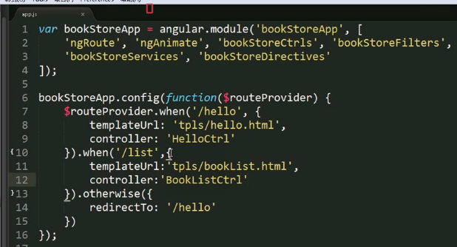

App.js

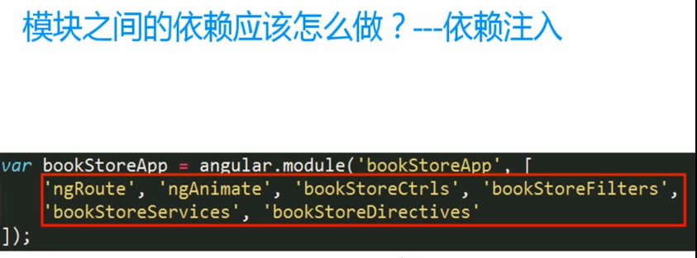

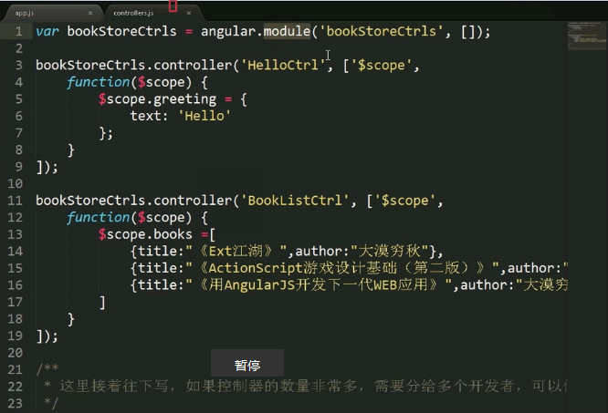

Control.js

## 2.3 双向数据绑定

（数据模型到视图，视图到数据模型，双向的绑定）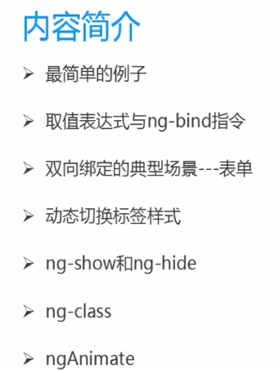

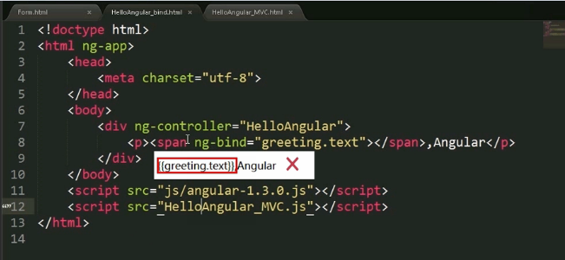

不再用双花括号的方式来取值，而是使用ng-bind。原因是当用双花括号的时候，如果网速比较差，有可能在html端页面，显示出｛｛greeting.text｝｝而不是取值后的“hello”。

var userInfoModule = angular.module('UserInfoModule', []);

userInfoModule.controller('UserInfoCtrl', ['$scope',

function($scope) {

$scope.userInfo = {

email: "253445528@qq.com",

password: "253445528",

autoLogin: true

};

$scope.getFormData = function() {

console.log($scope.userInfo);

};

$scope.setFormData = function() {

$scope.userInfo = {

email: 'damoqiongqiu@126.com',

password: 'damoqiongqiu',

autoLogin: false

}

};

$scope.resetForm = function() {

$scope.userInfo = {

email: "253445528@qq.com",

password: "253445528",

autoLogin: true

};

}

}

]) 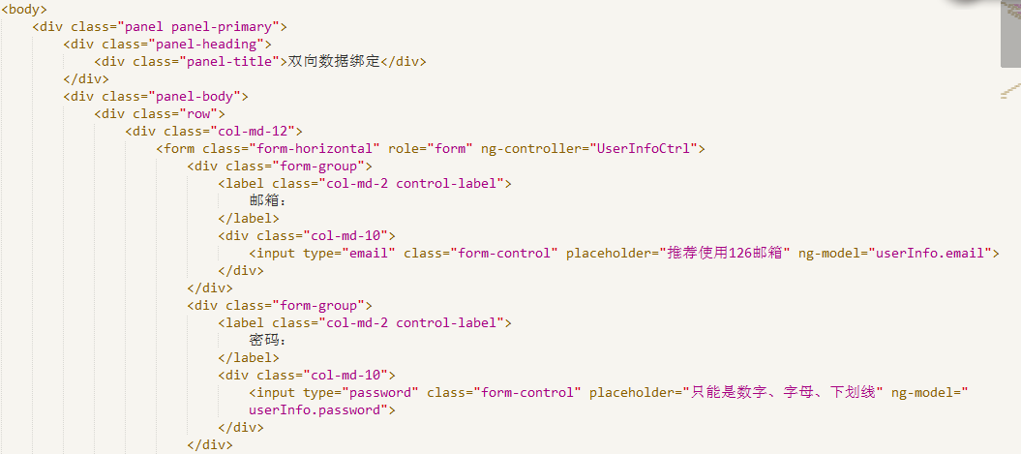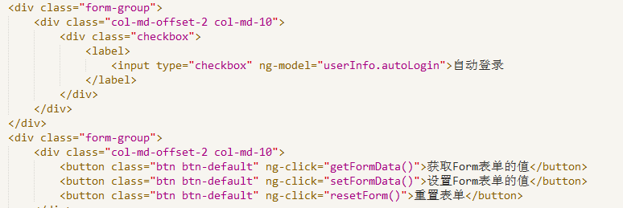

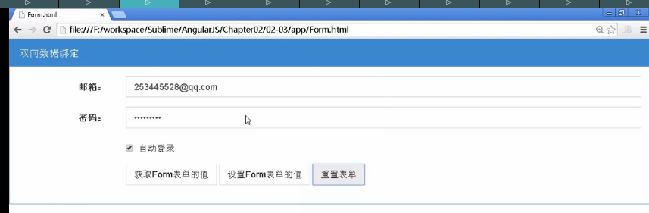

### Ng-class 让class可以接收一些复杂的表达式

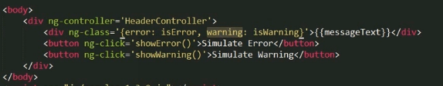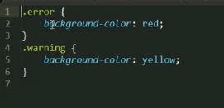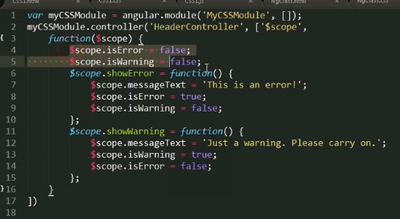

### Ng-show ng-hide

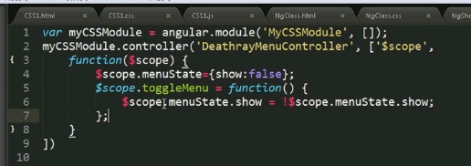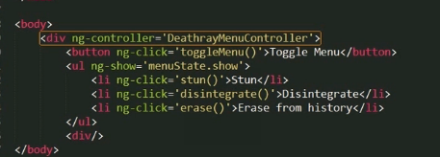

## 路由

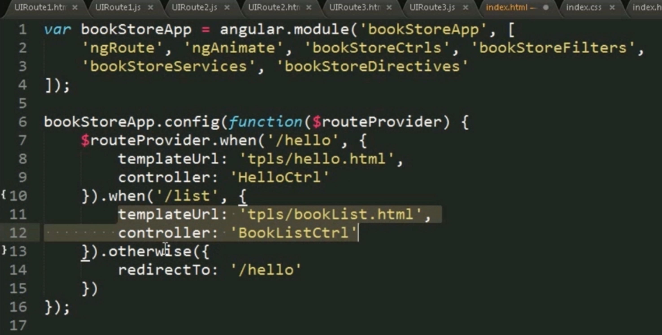

routeProvider是angular自身提供的路由机制。

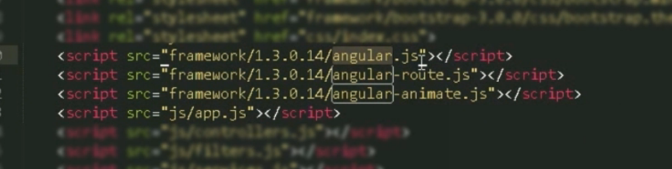

需要html自行导入，没有包含在angular.Js里面

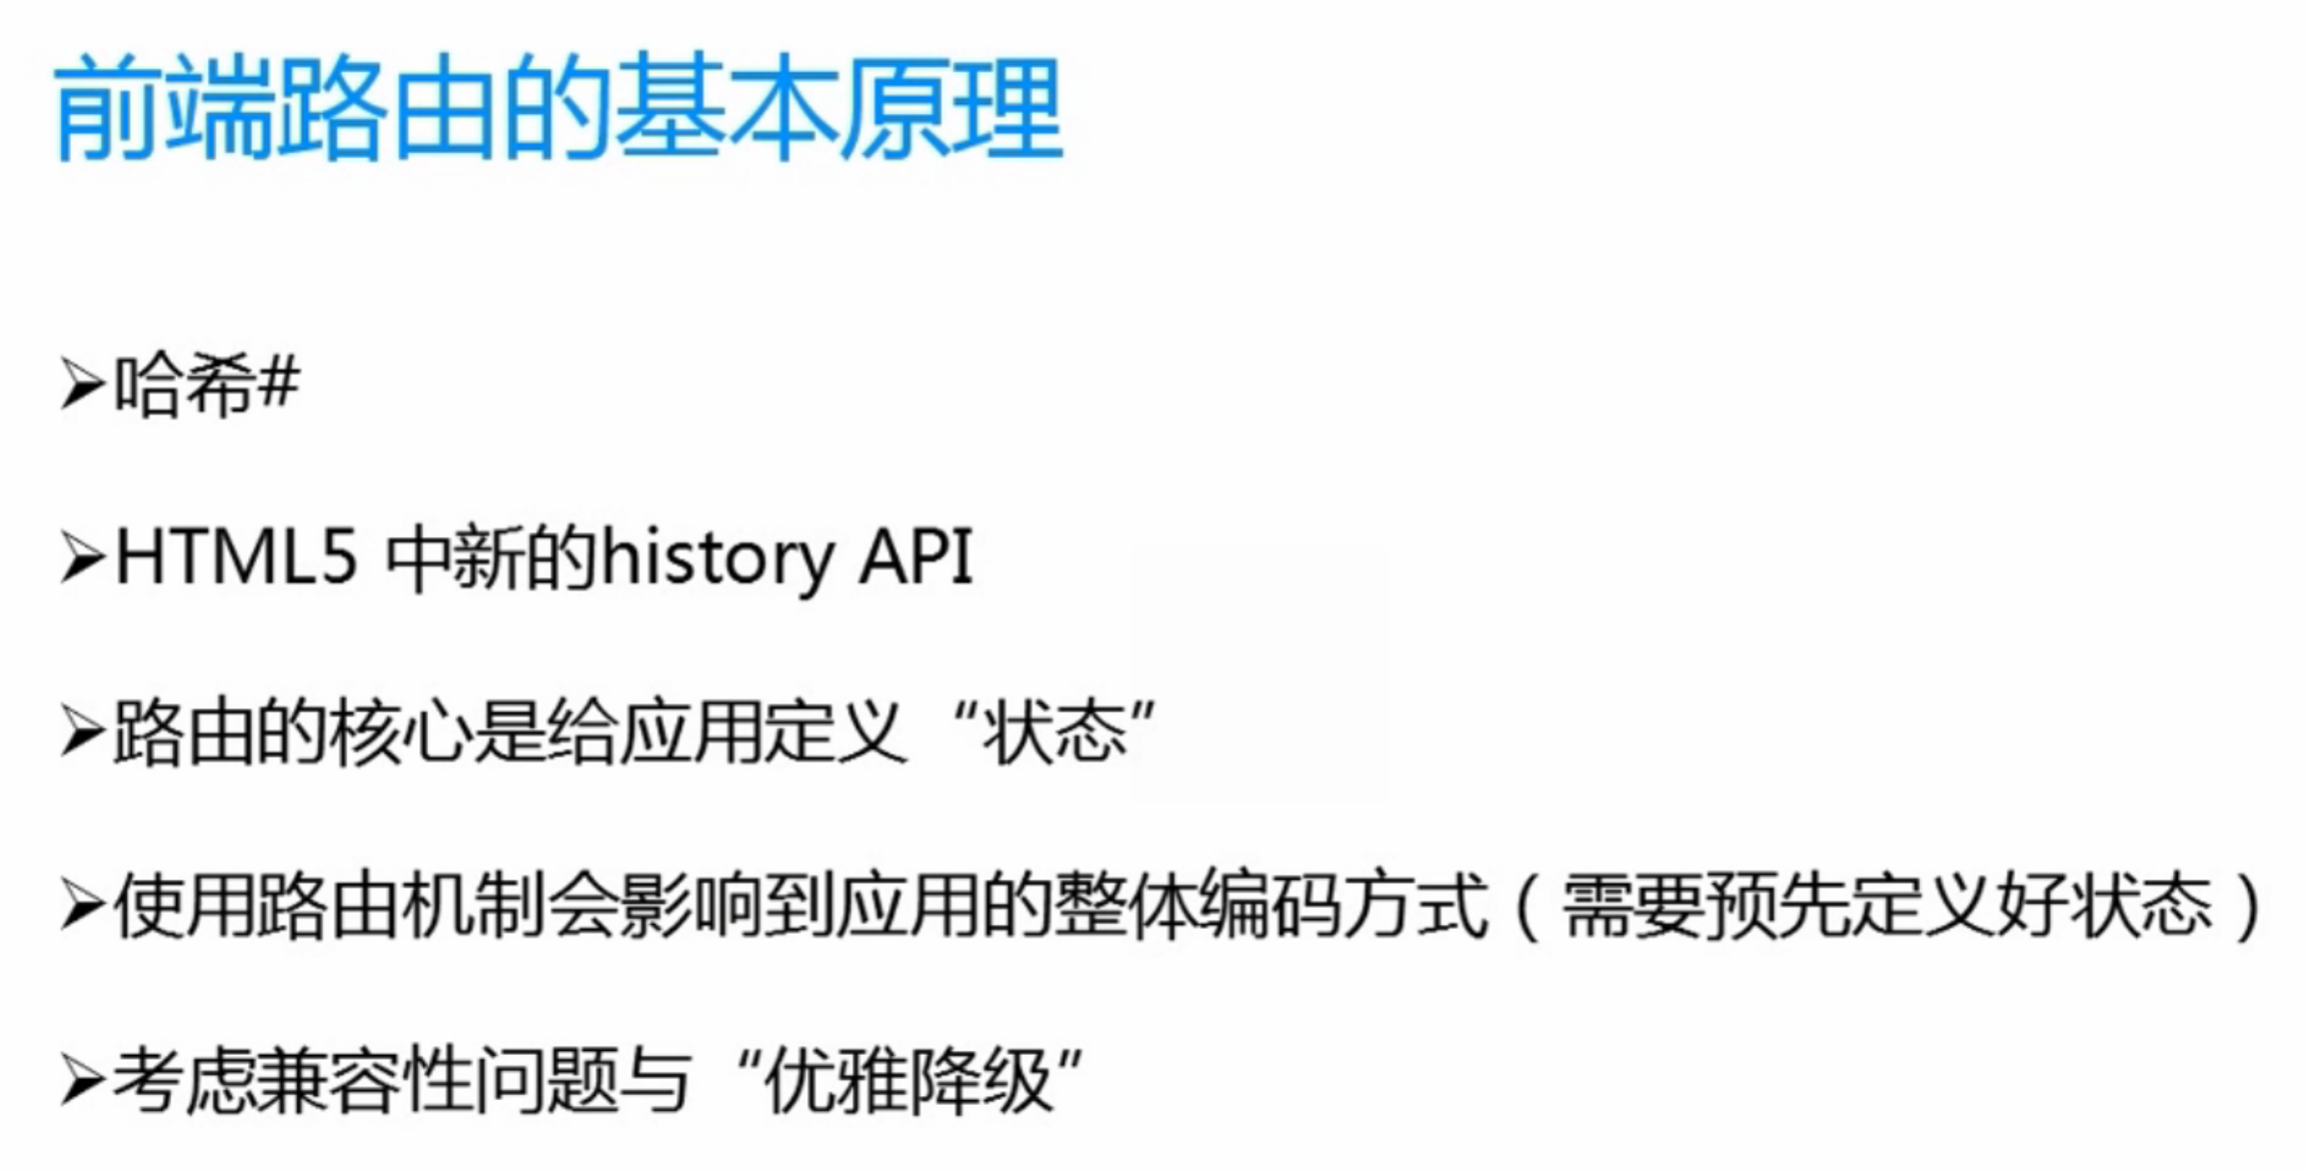

## 指令

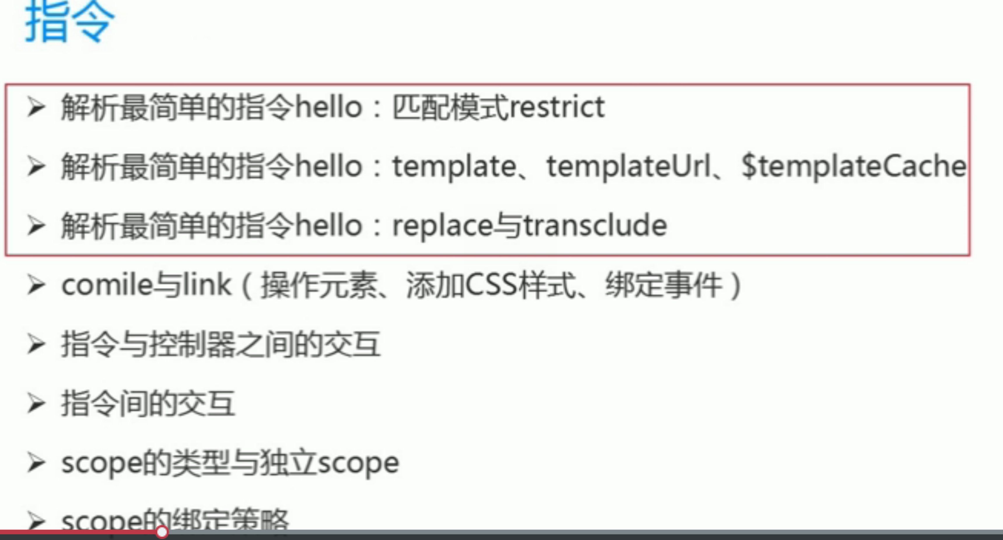

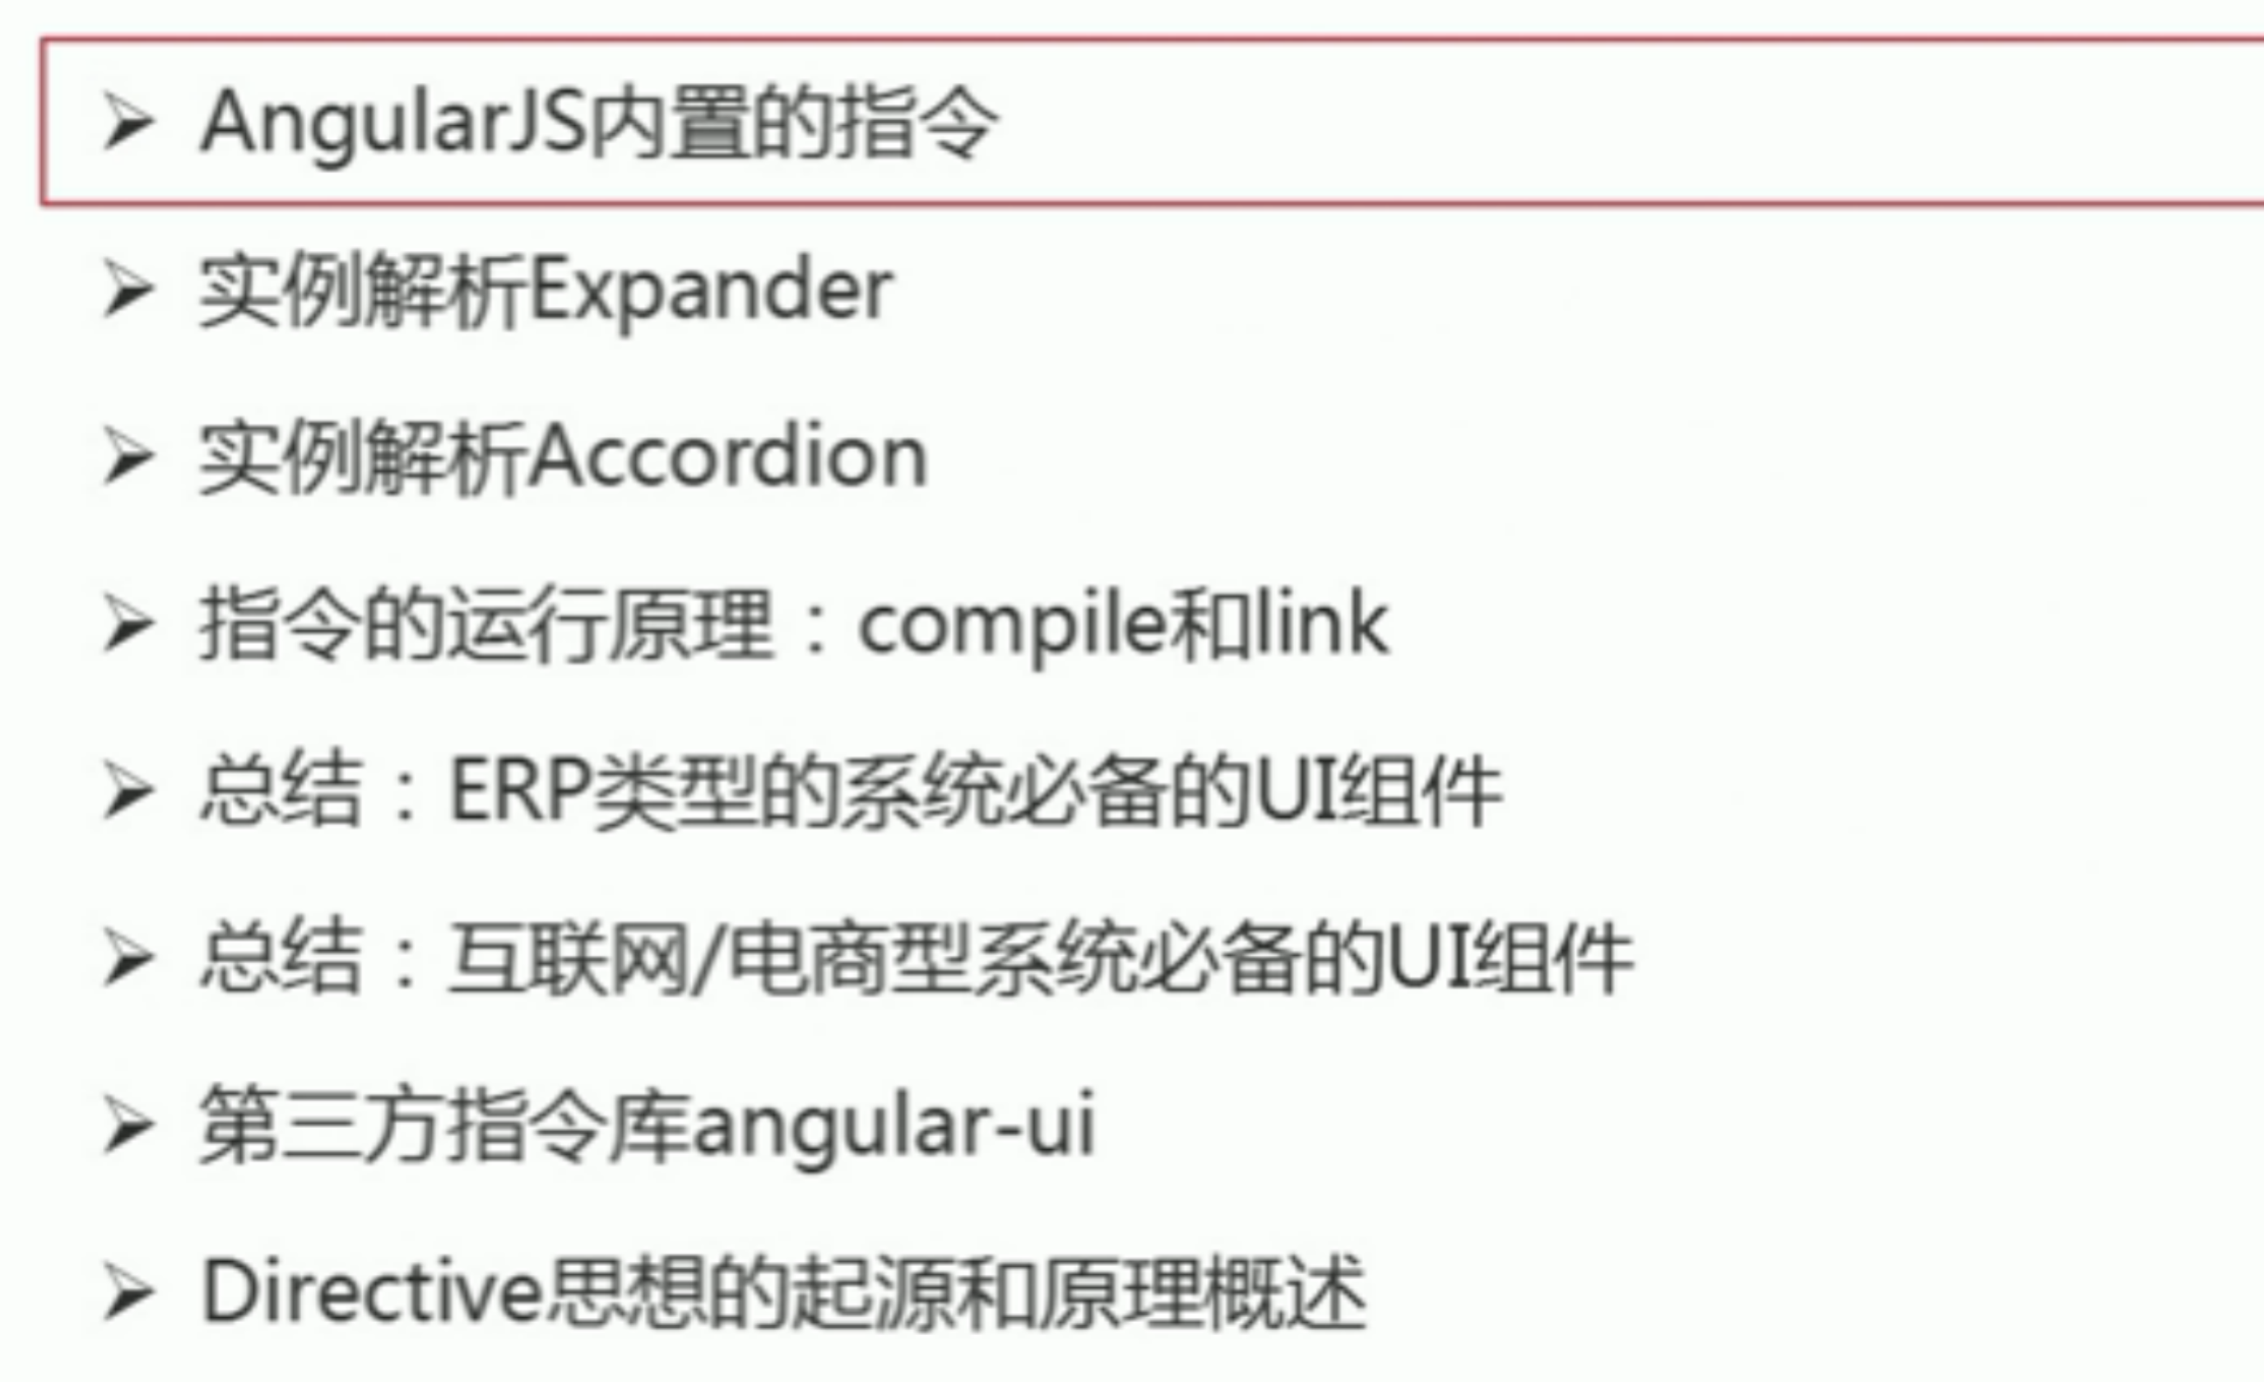

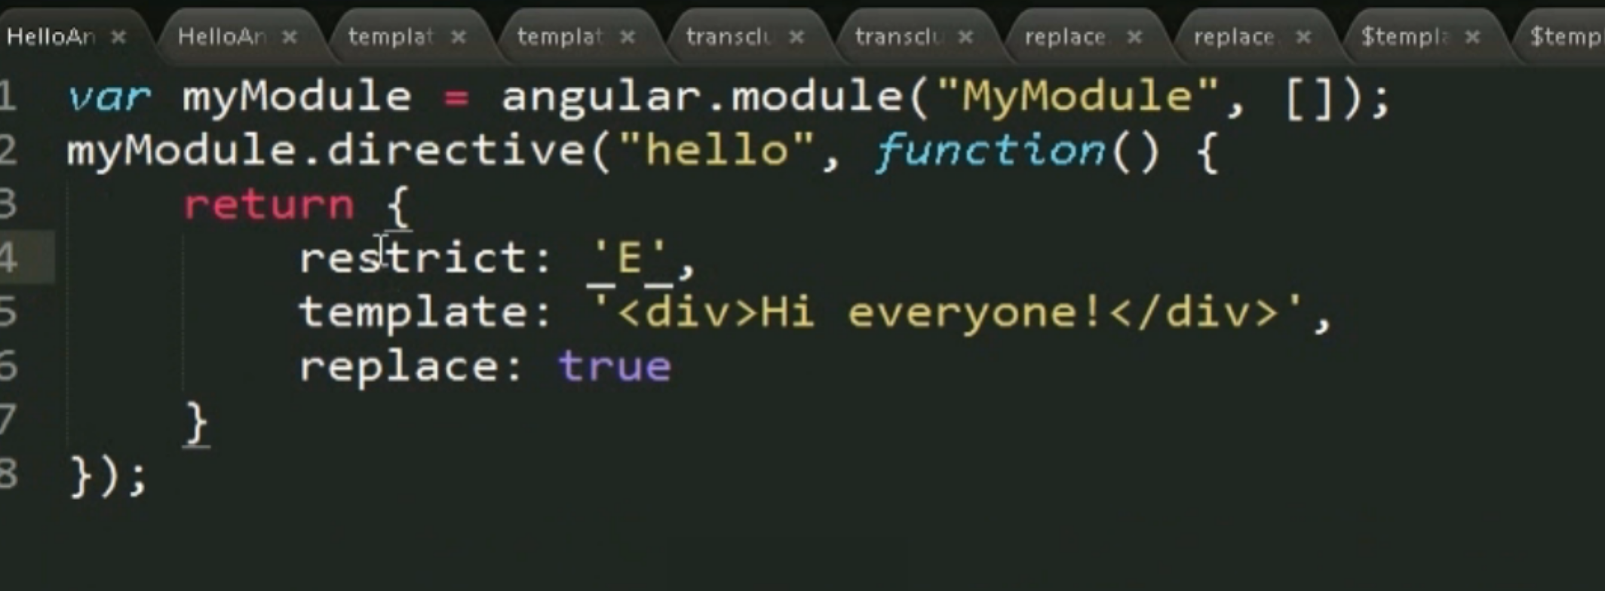

<hello></hello> restrict: E element

<div hello></div> restrict: A attibute

<div class=”hello”></hello> restrict: C class

<!—derective:hello--> restrict: M comment

<div></div>

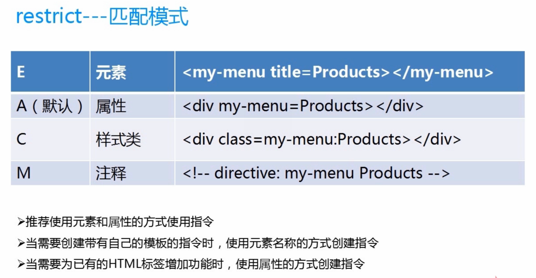

第二个属性template，可以用templateURL替换，参数就是个html的template页面

或者使用templateCache 模板缓存，先把html页面 put进入缓存，使用的时候get出来

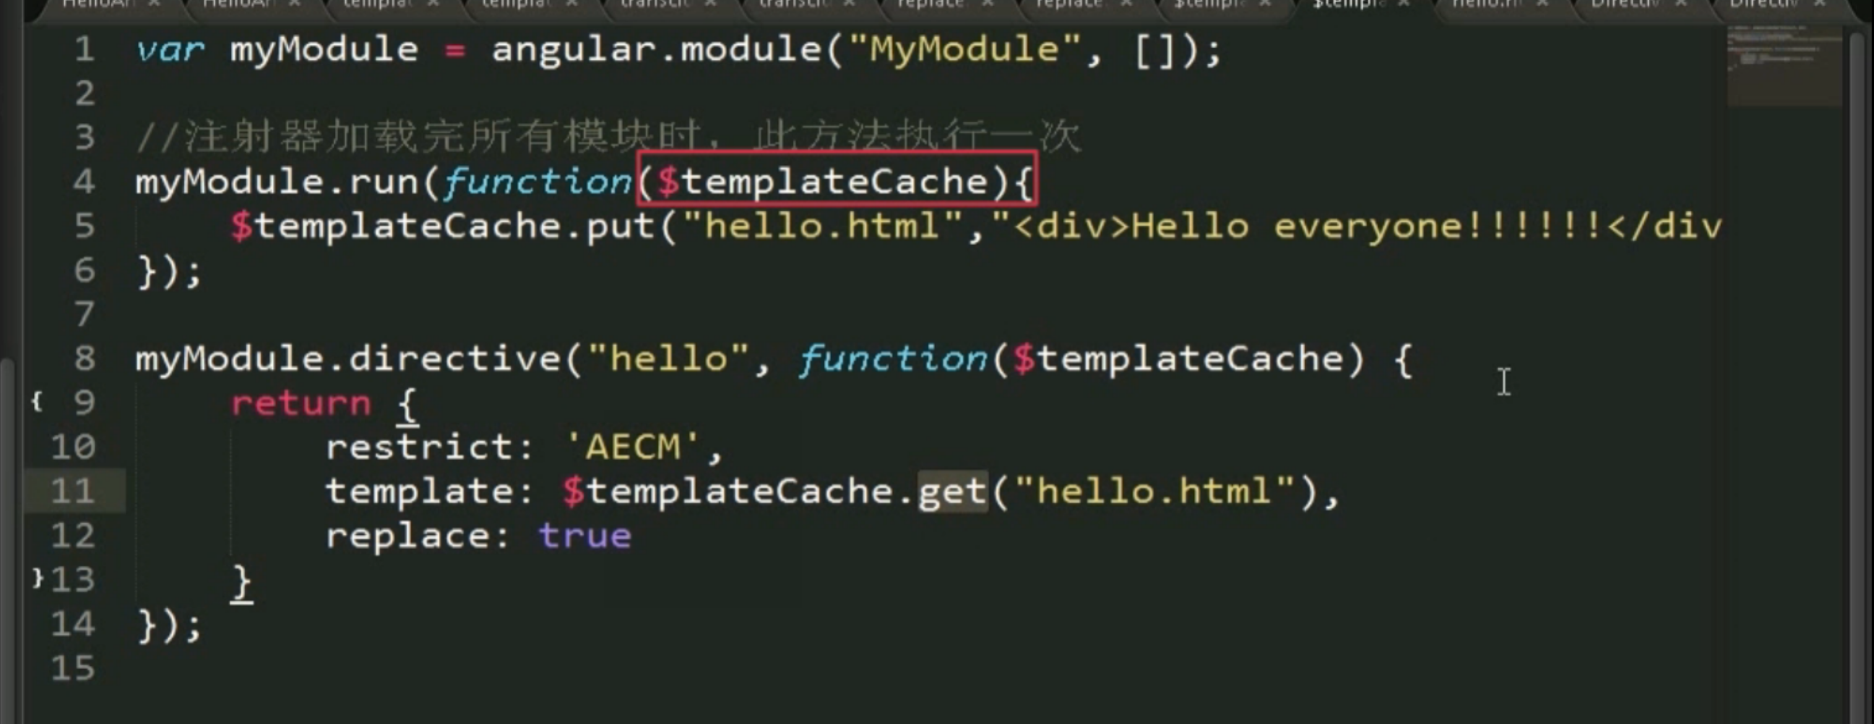

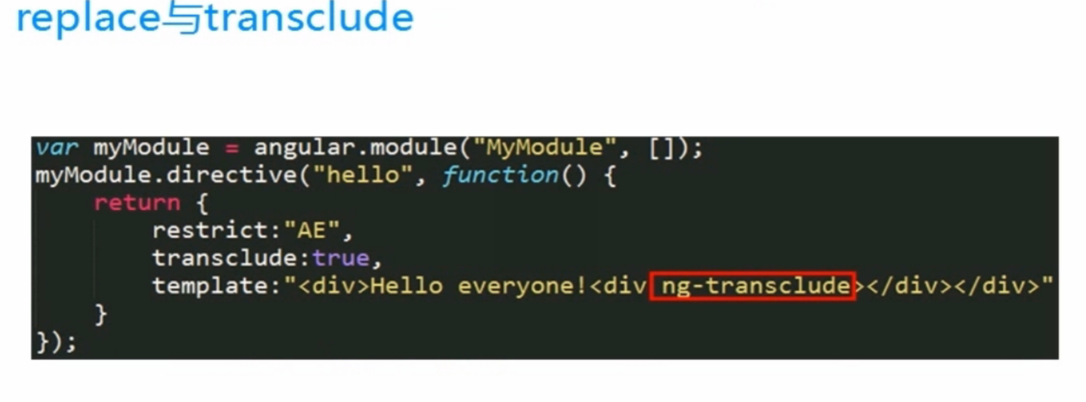

replace：当《hello》标签内部还有其他的标签嵌套时，例如例子中的div标签，若replace为true，则div标签中的内容会被template的内容替换。

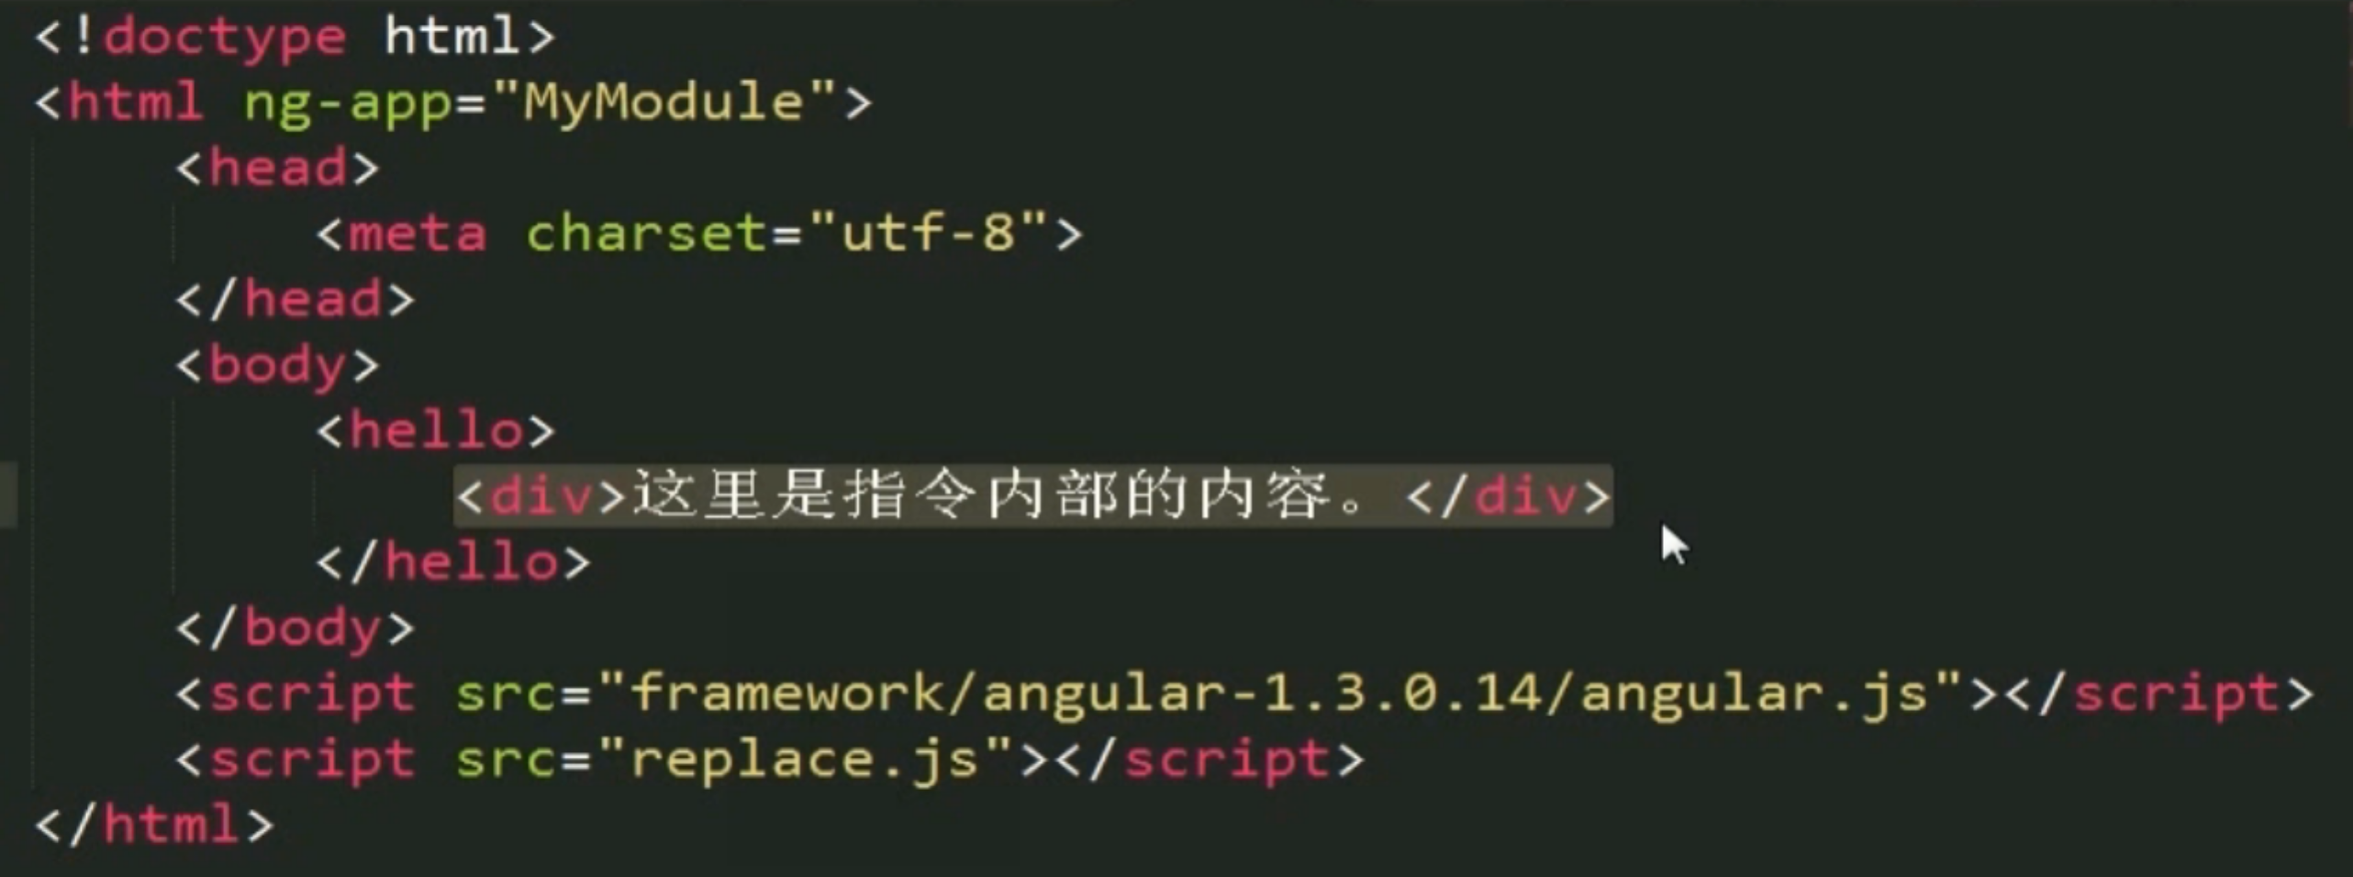

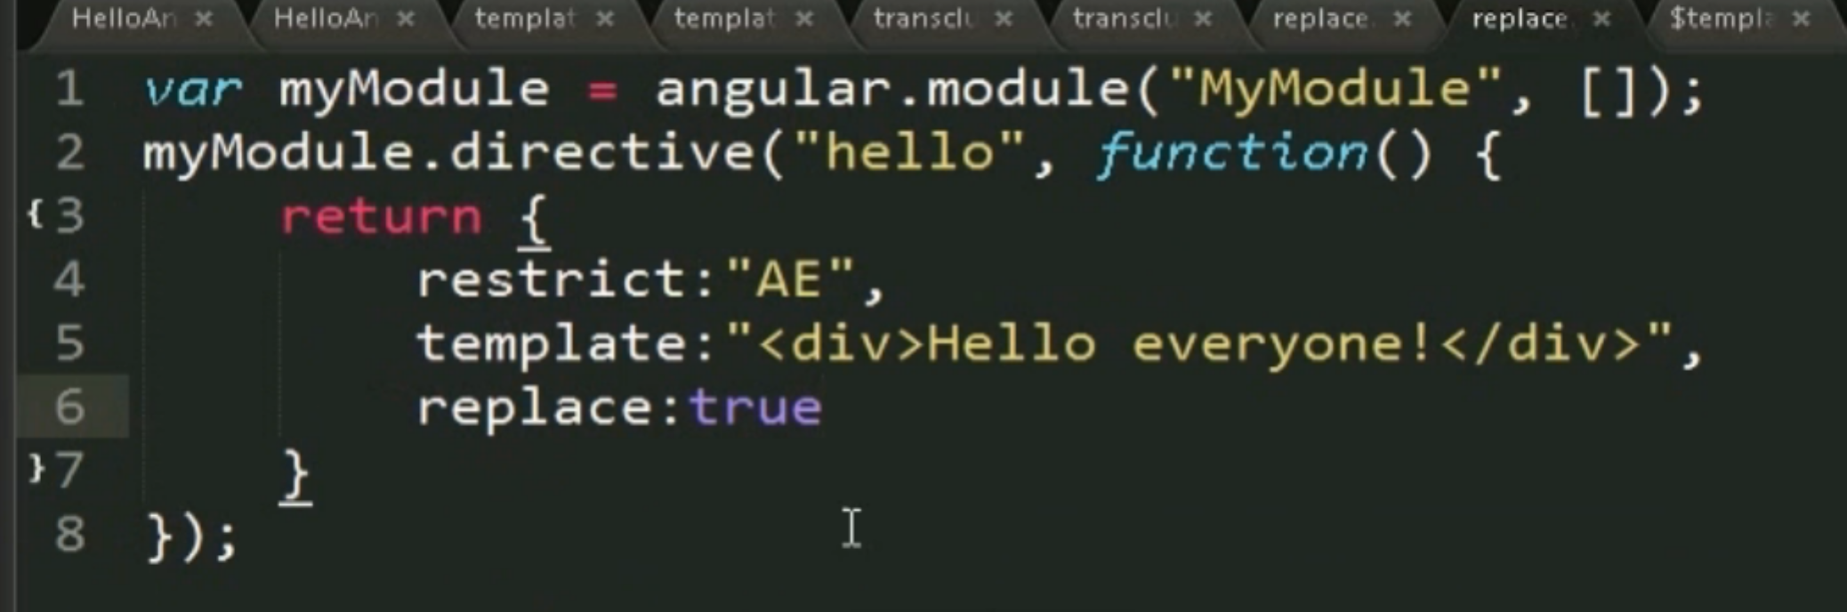

transclude：如果使用transclude而不是replace，那么输出是“hello everyone 这里是指令内部的应用”，即在hello标签内嵌套的div的内容也会显示出来，而不是呗替换。

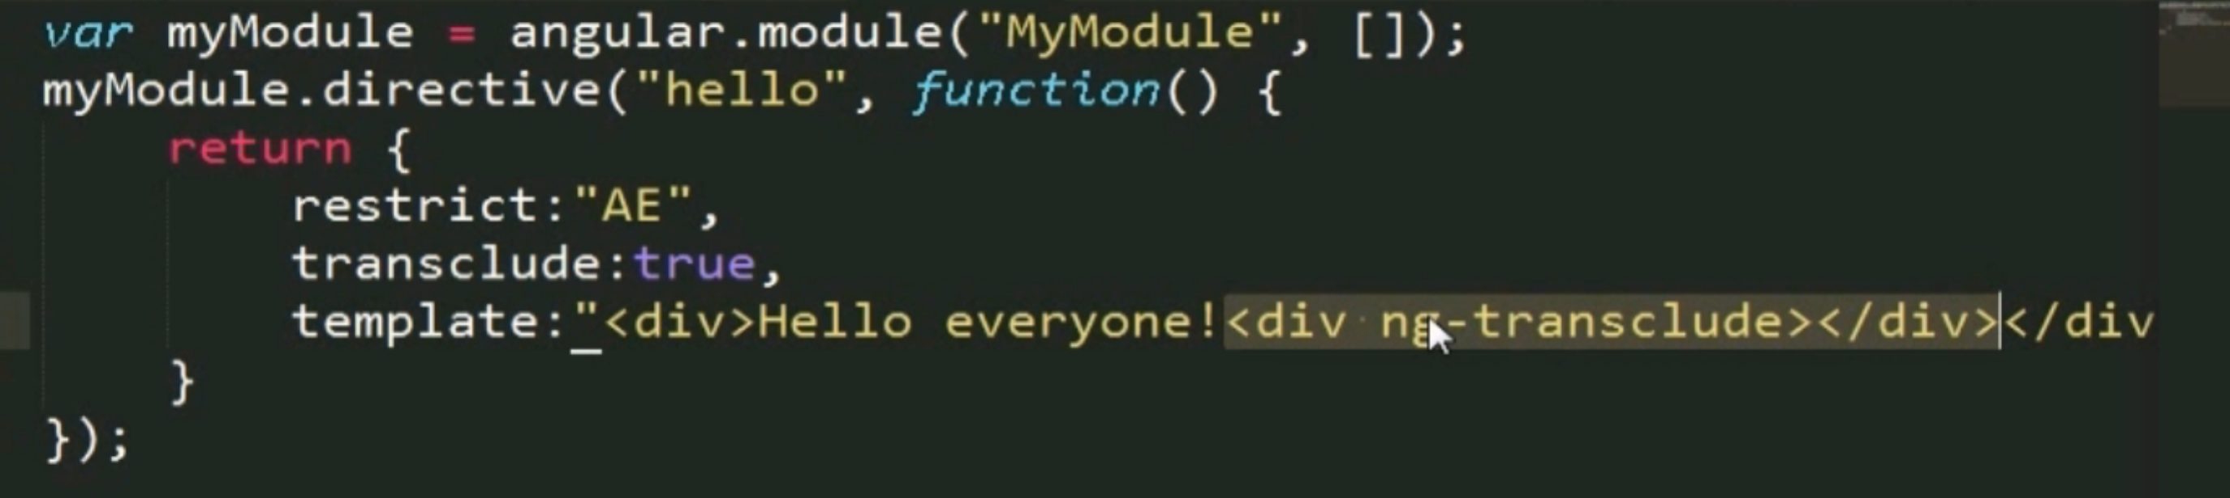

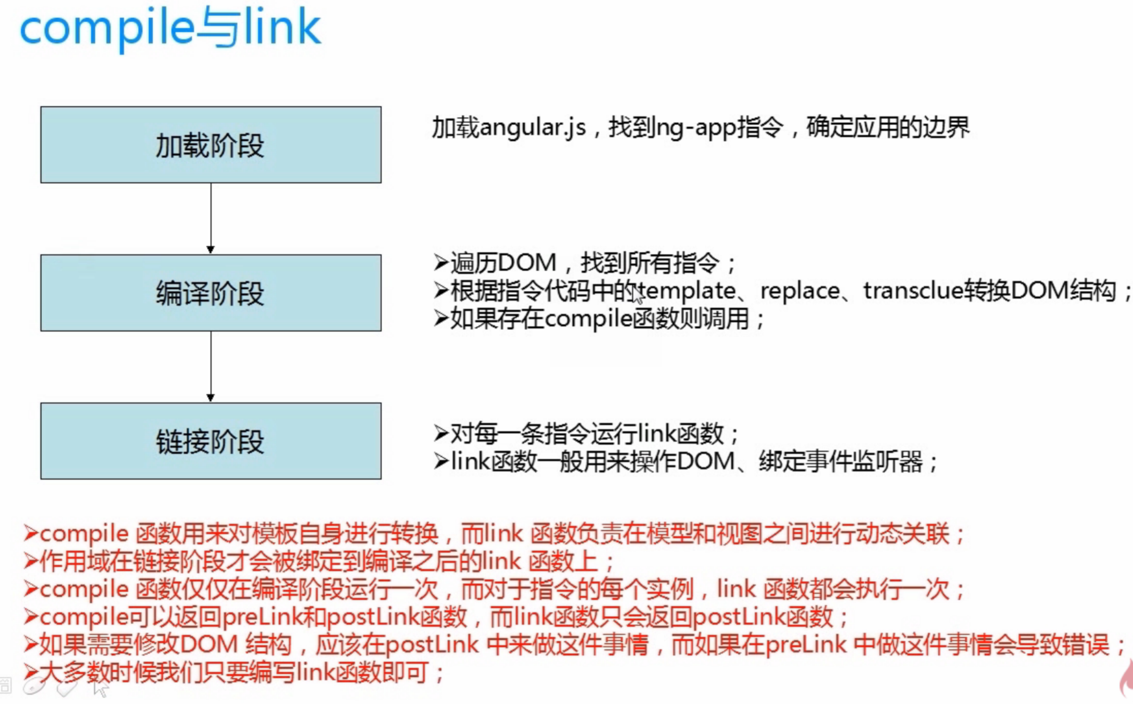

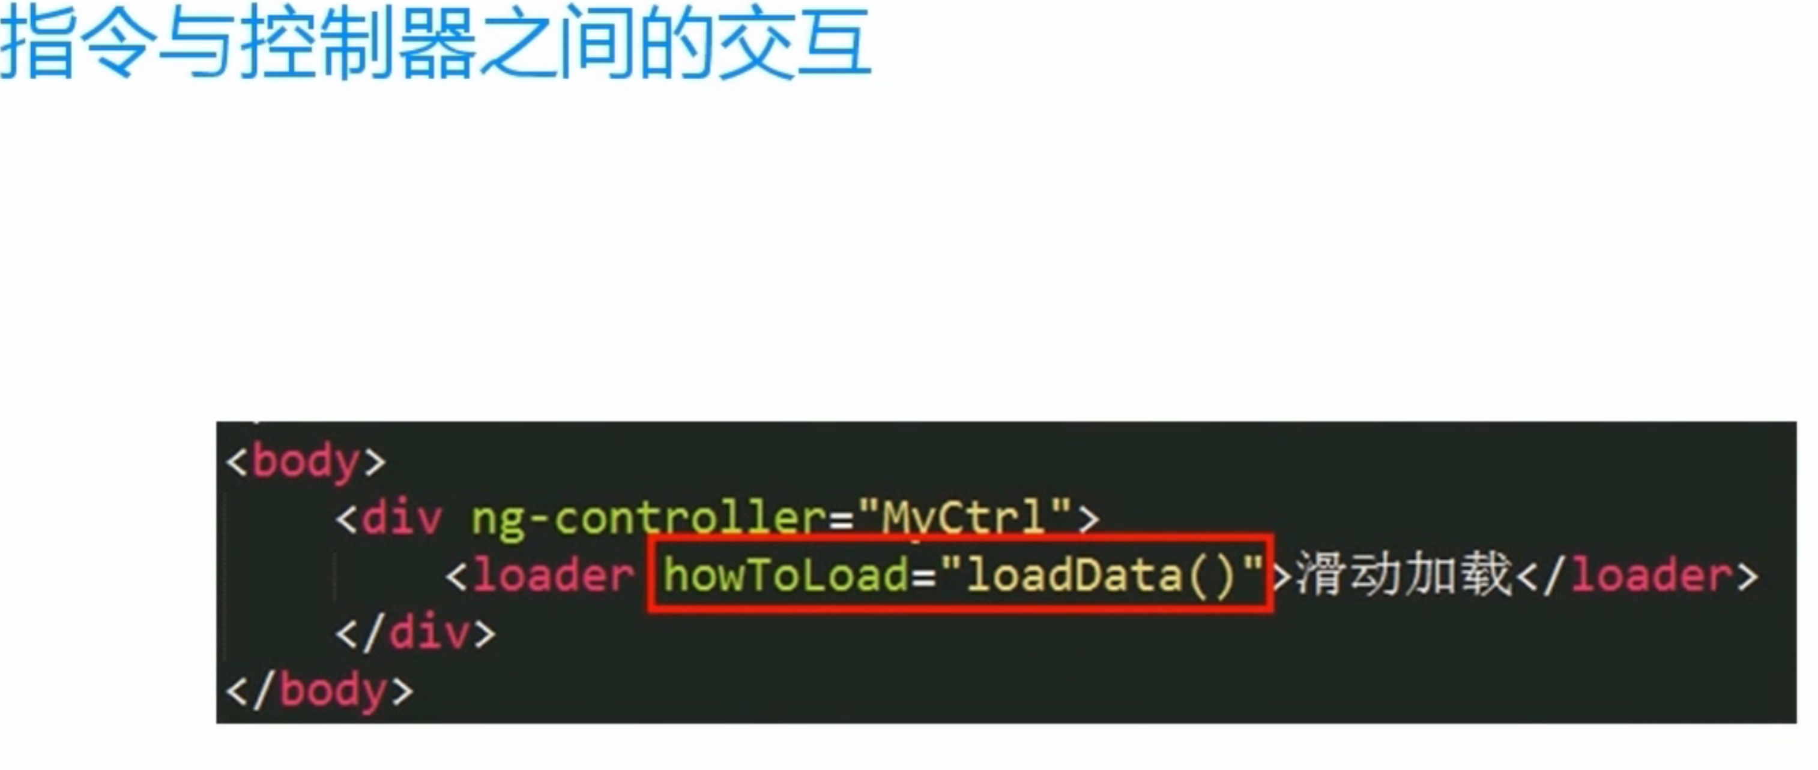

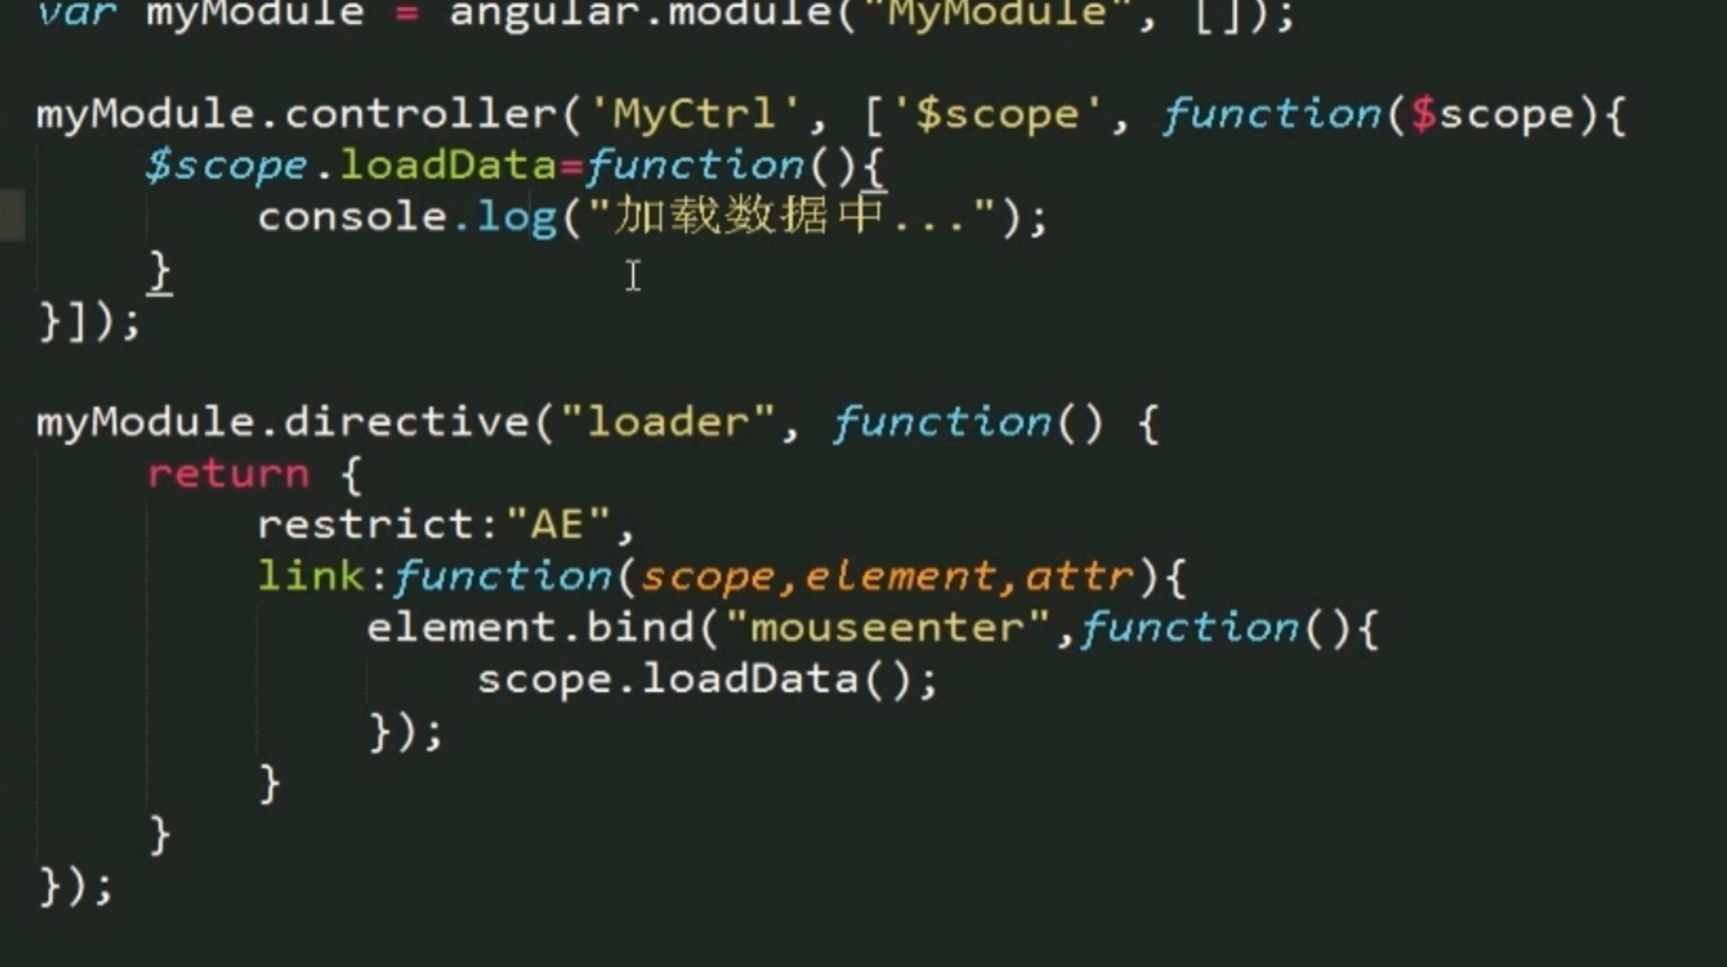

DOM操作写在link的function里面。

Restrict：AE 表示支持attribute和element

Link的DOM操作写法和jquery相同。Element绑定bind一个function。

最后一行的Scope.loadDate（）也可以用apply方法完成，即scope.$apply(“loadDate()”);

### 实现指令的复用

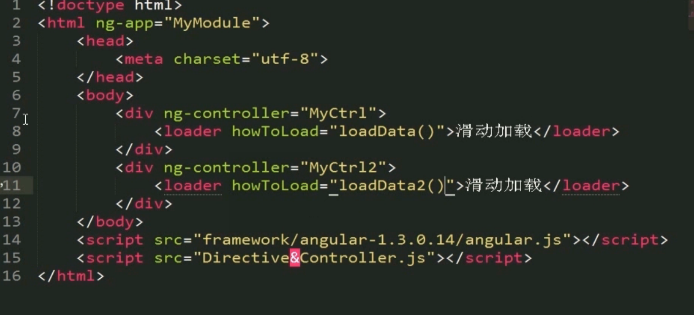

如果不同的controller想要调用不同的方法，在自创的标签内 需要注明。如： howToLoad=”loadDate()”。

而在js中调用的时候如下图：

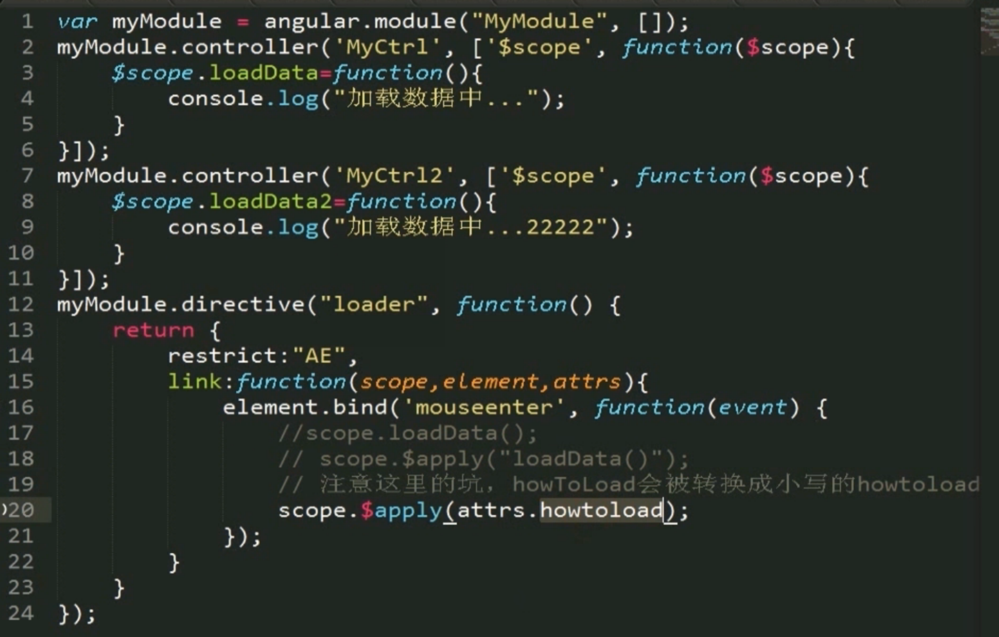

不是再调用loadDate（），而是借助attrs.howtoload来调用，直接写howtoload属性，是属性的调用。注意：不论html的function里面的大小写，全部会转成小写。

不再需要分别调用loadDate（）和loadDate2（）。而调用howtoload属性就可以复用。

### 动感超人的例子-指令的交互-独立作用域

var myModule = angular.module("MyModule", []);

myModule.directive("superman", function() {

return {

scope: {},//创建独立的作用域，例如创建的是hello标签，如果没有独立的作用域，那么如果html中有多个hello标签，那么一个标签中的值变化，其他的hello标签的值也会跟着变化，所以需要每个hello标签都有独立的作用域。

restrict: 'AE',

controller: function($scope) {//这个controller不是控制器，目的是暴露出一组public的方法，来给外部调用。这种想给外部调用的方法都写在controller里面。Link是用来处理指令内部的事务的。比如给元素绑定class。

$scope.abilities = [];

this.addStrength = function() {

$scope.abilities.push("strength");

};

this.addSpeed = function() {

$scope.abilities.push("speed");

};

this.addLight = function() {

$scope.abilities.push("light");

};

},

link: function(scope, element, attrs) {

element.addClass('btn btn-primary');

element.bind("mouseenter", function() {

console.log(scope.abilities);

});

}

}

});

myModule.directive("strength", function() {

return {

require: '^superman',//表示“strength”指令是依靠“superman”指令的

link: function(scope, element, attrs, supermanCtrl) {//新的参数，这样会自动注入supermanController，就可以使用里面的方法了

supermanCtrl.addStrength();

}

}

});

myModule.directive("speed", function() {

return {

require: '^superman',

link: function(scope, element, attrs, supermanCtrl) {

supermanCtrl.addSpeed();

}

}

});

myModule.directive("light", function() {

return {

require: '^superman',

link: function(scope, element, attrs, supermanCtrl) {

supermanCtrl.addLight();

}

}

});

### scope的绑定则略

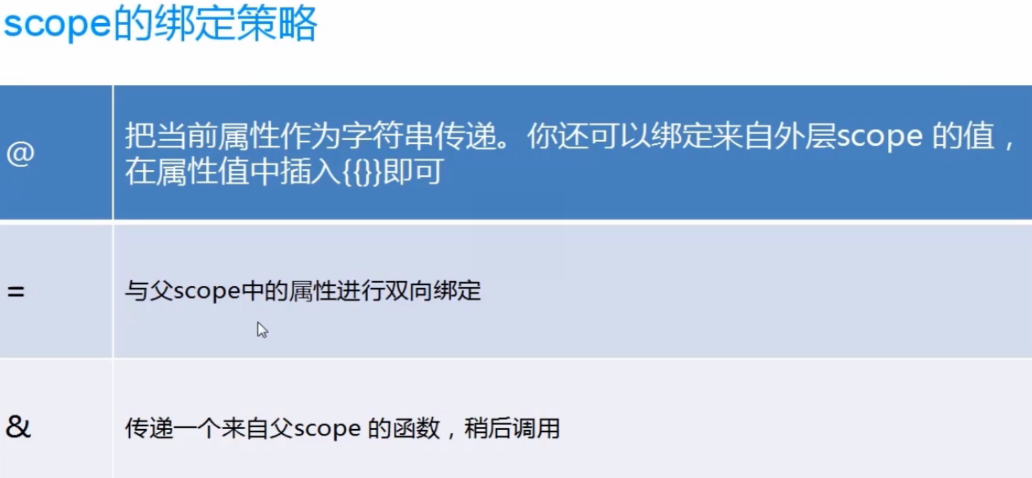

#### 1. @绑定—用于字符串的绑定

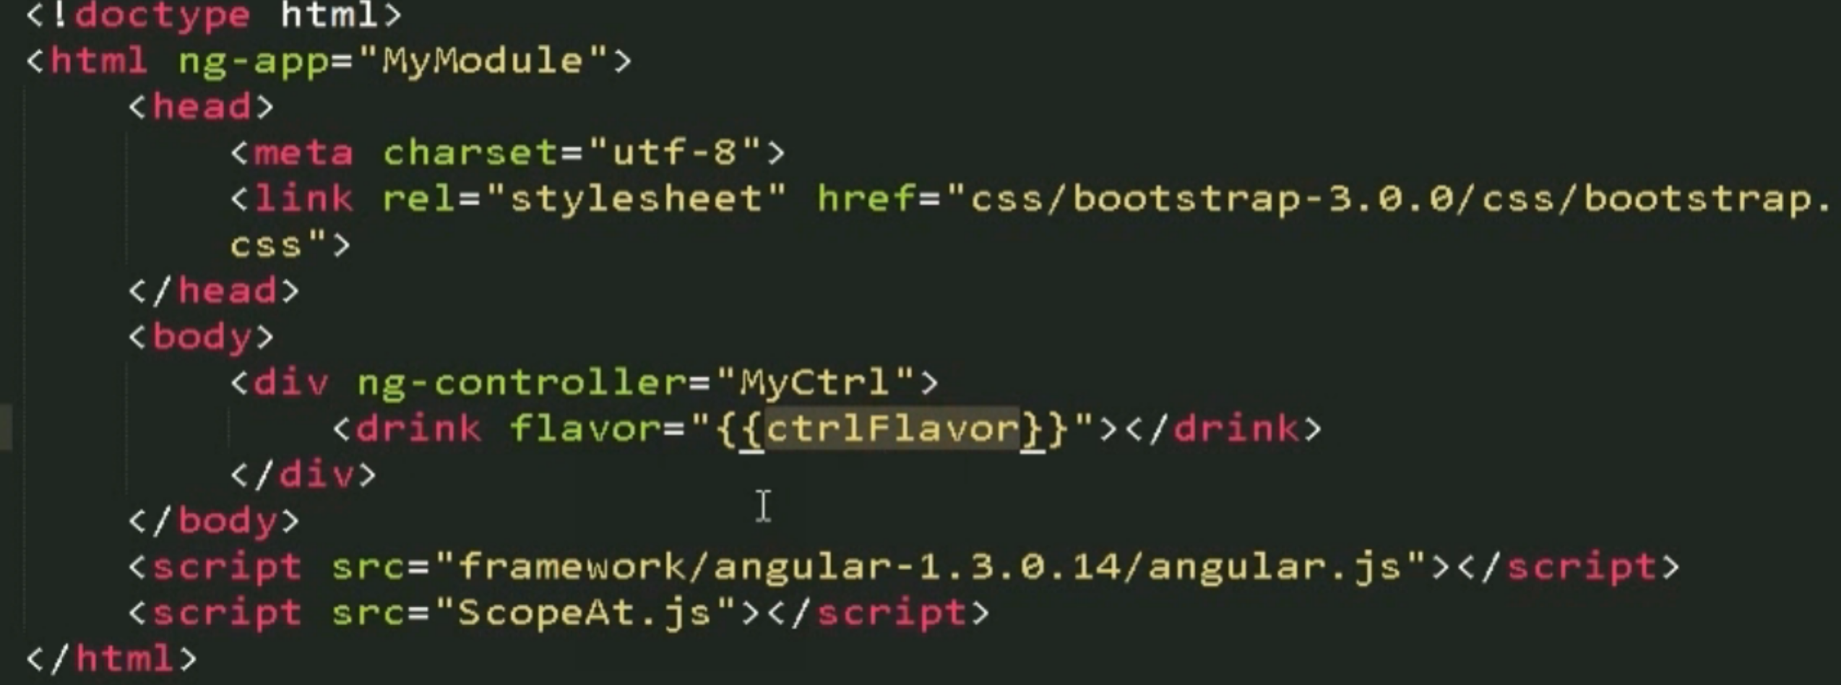

drink指令，flavour是属性，绑定了ctrlFlavor的值

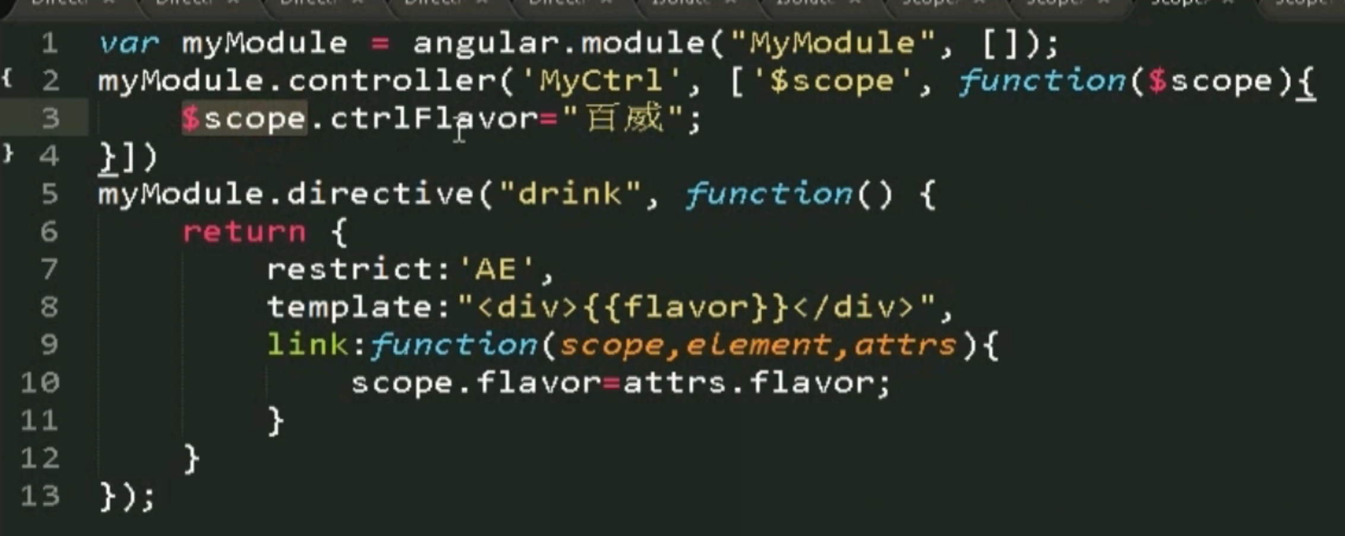

用scope绑定 @ 方法来代替常规的link写法

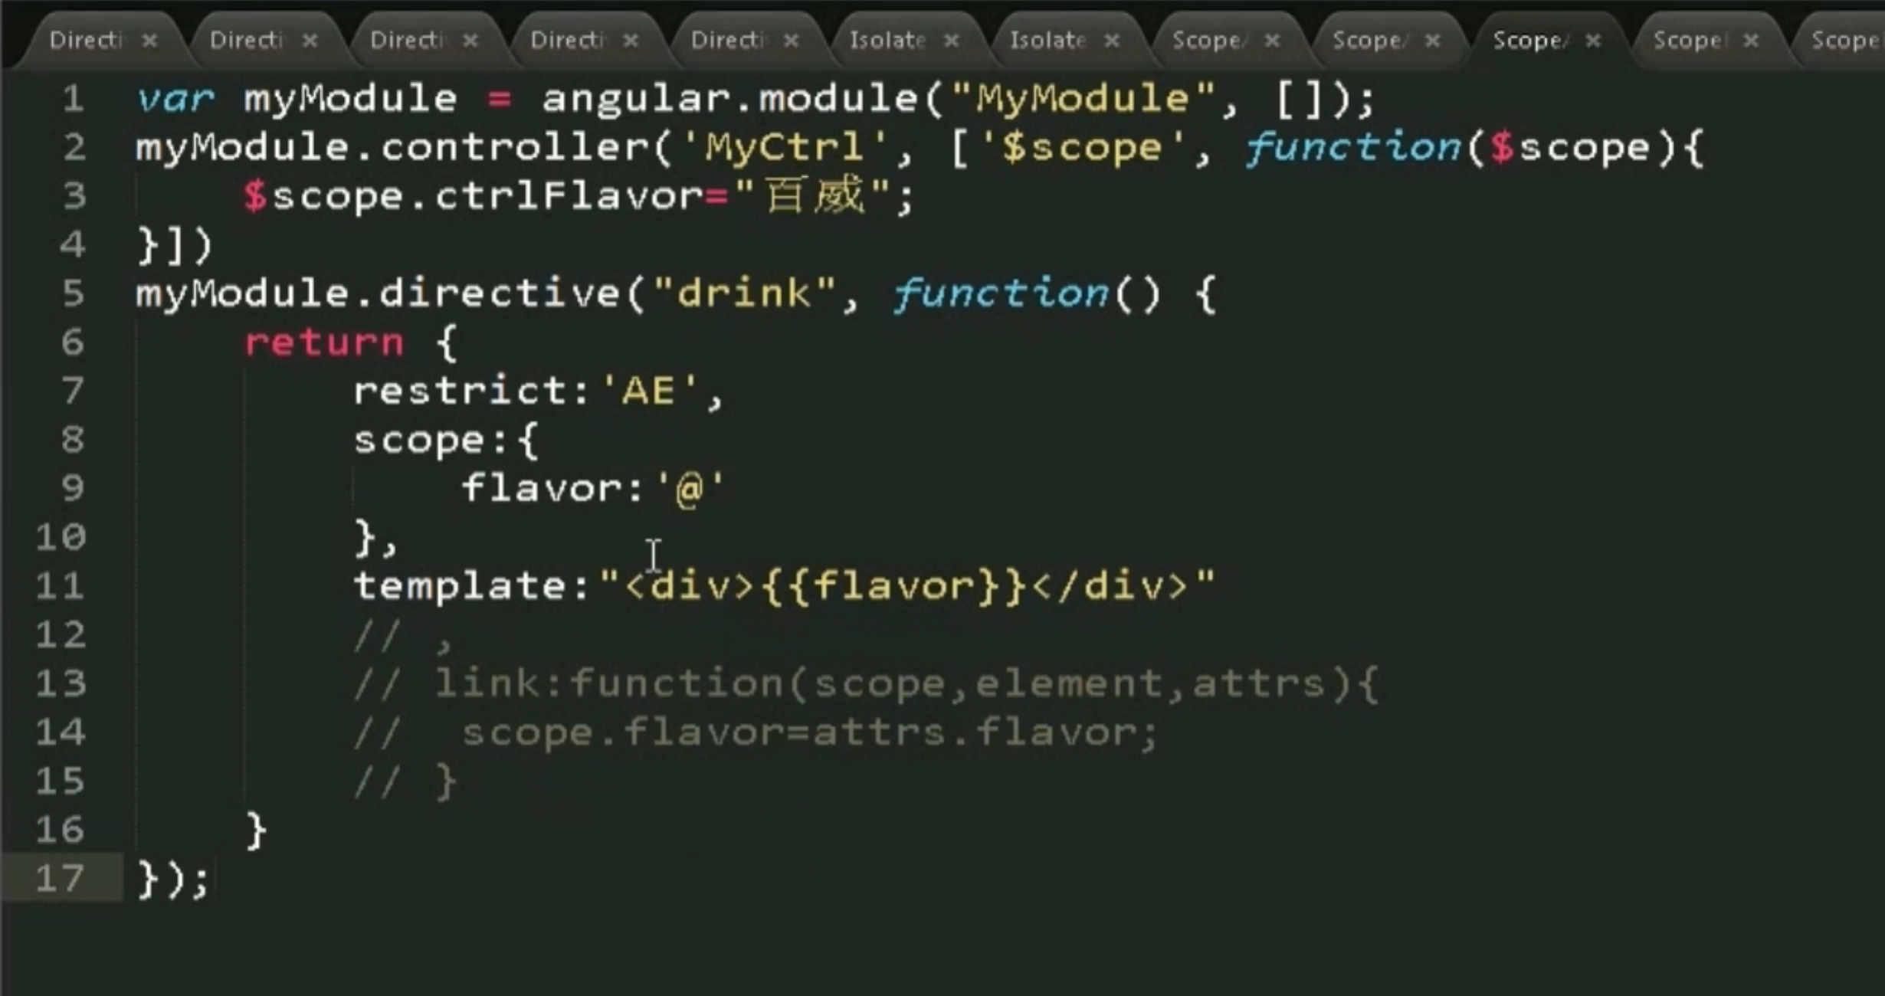

@绑定传递的是字符串

#### 2. “=”的绑定-用于双向绑定

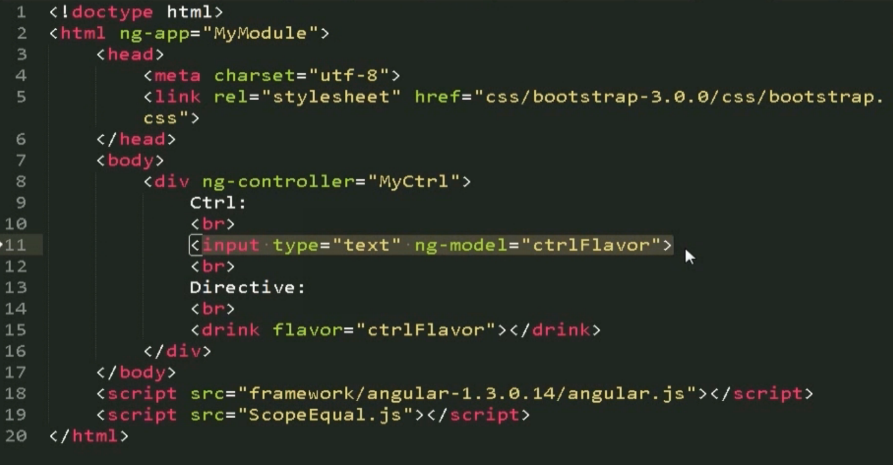

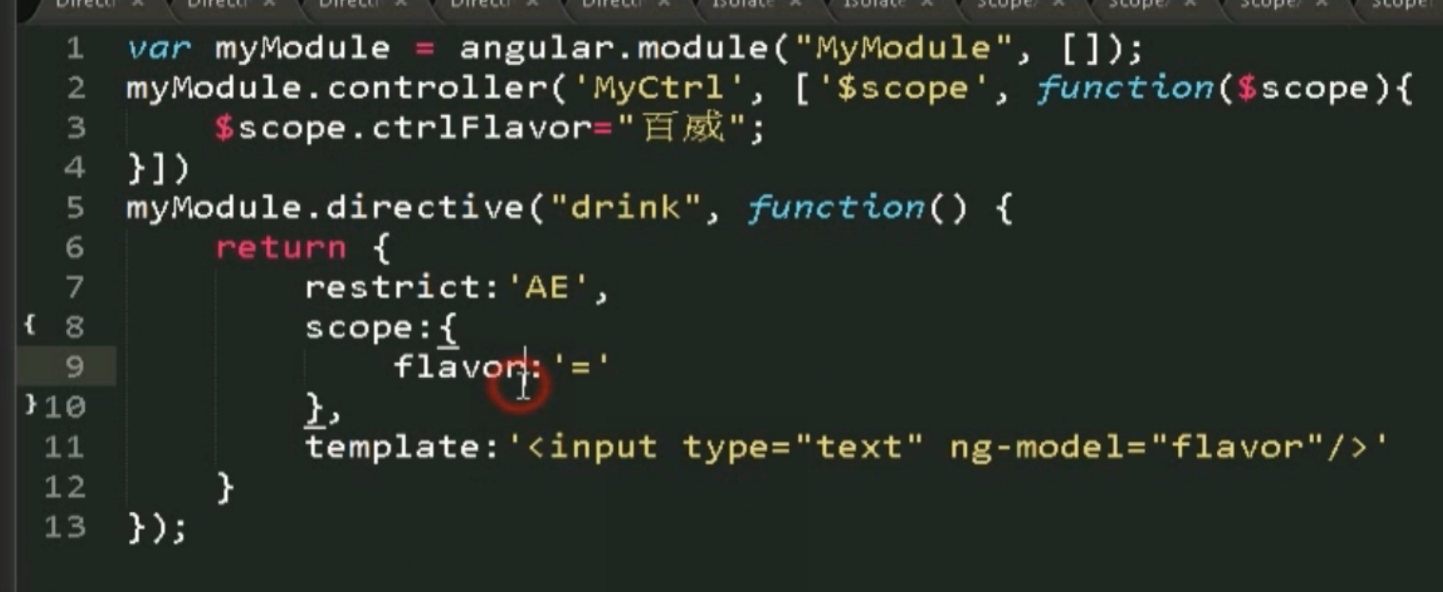

把flavor上的内容绑定到了scope.ctrlFlavor里面

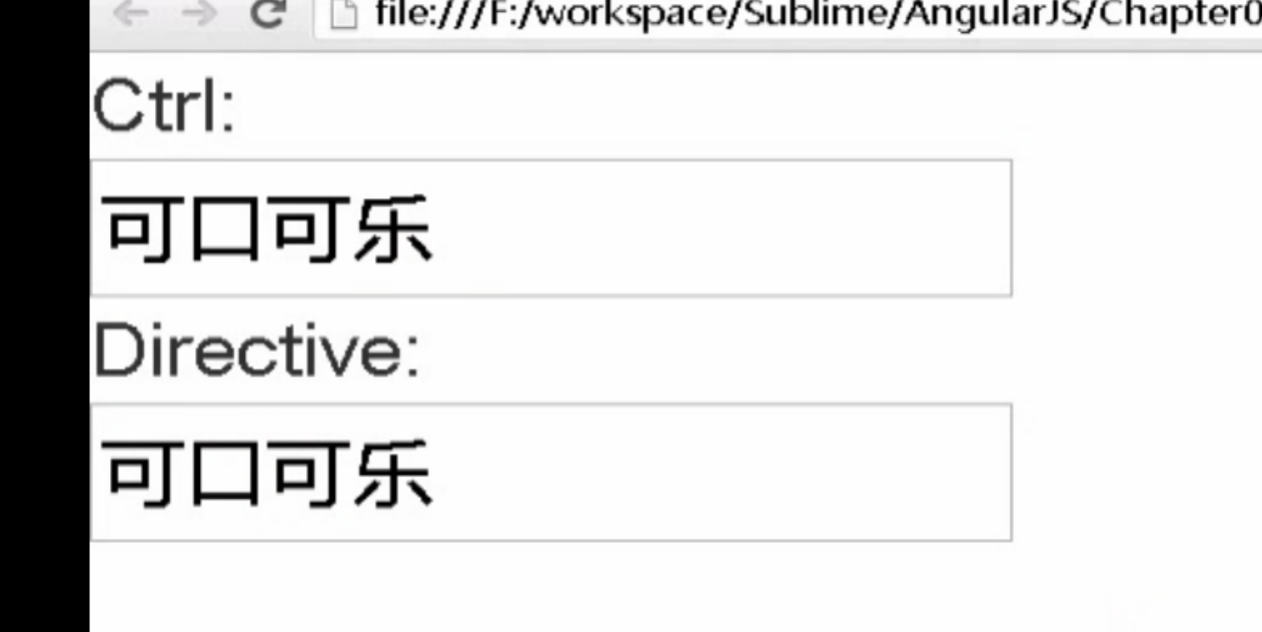

两个框的内容会因为一个的变动和变动。

#### 3.& 符号 绑定—用来传递父层的函数

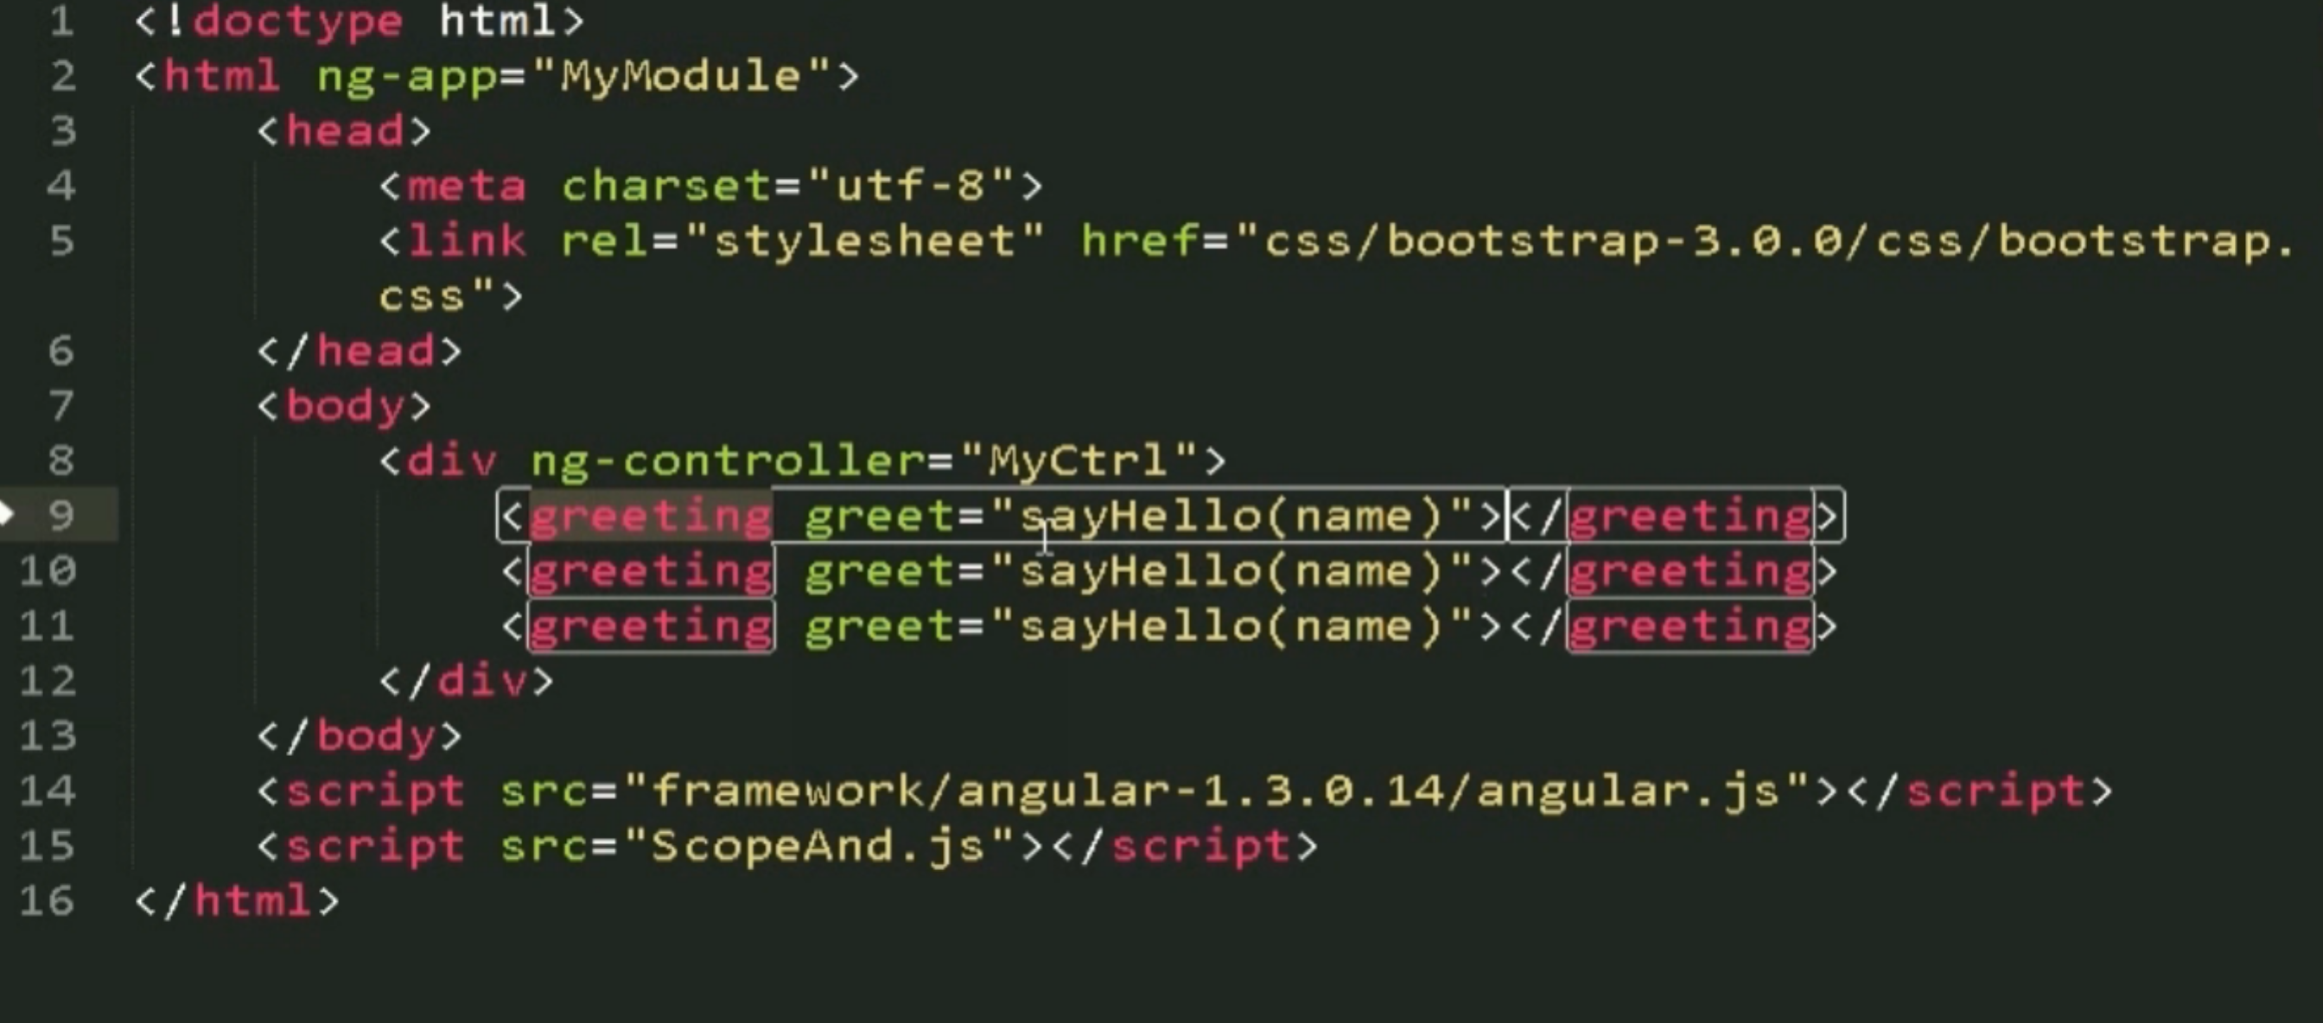

var myModule = angular.module("MyModule", []);

myModule.controller('MyCtrl', ['$scope', function($scope){

$scope.sayHello=function(name){

alert("Hello "+name);

}

}])

myModule.directive("greeting", function() {

return {

restrict:'AE',

scope:{

greet:'&'

},

template:'<input type="text" ng-model="userName" /><br/>'+

'<button class="btn btn-default" ng-click="greet({name:userName})">Greeting</button><br/>'

}

});//sayHello方法带了一个参数name，在使用中，ng-click绑定的是name：userName的值。

### 内置的指令

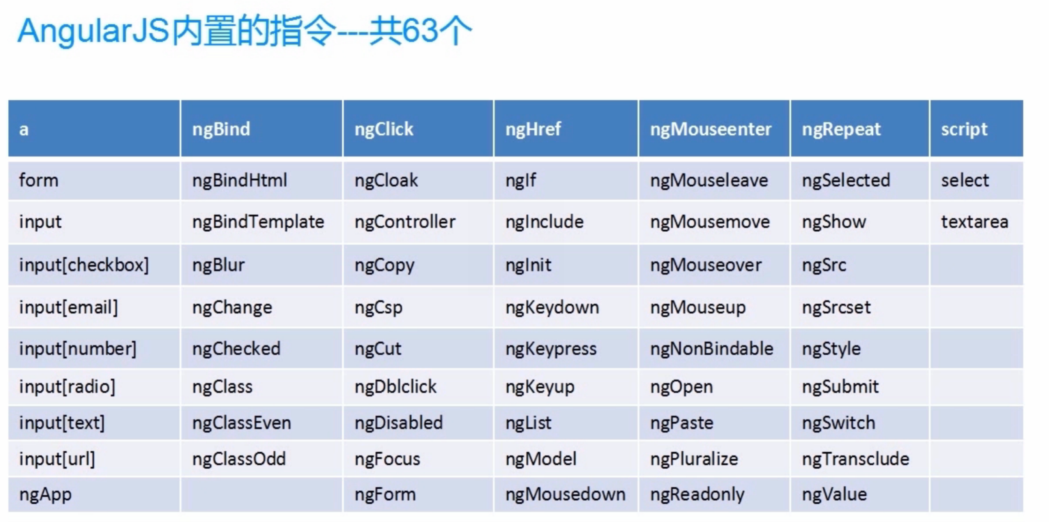

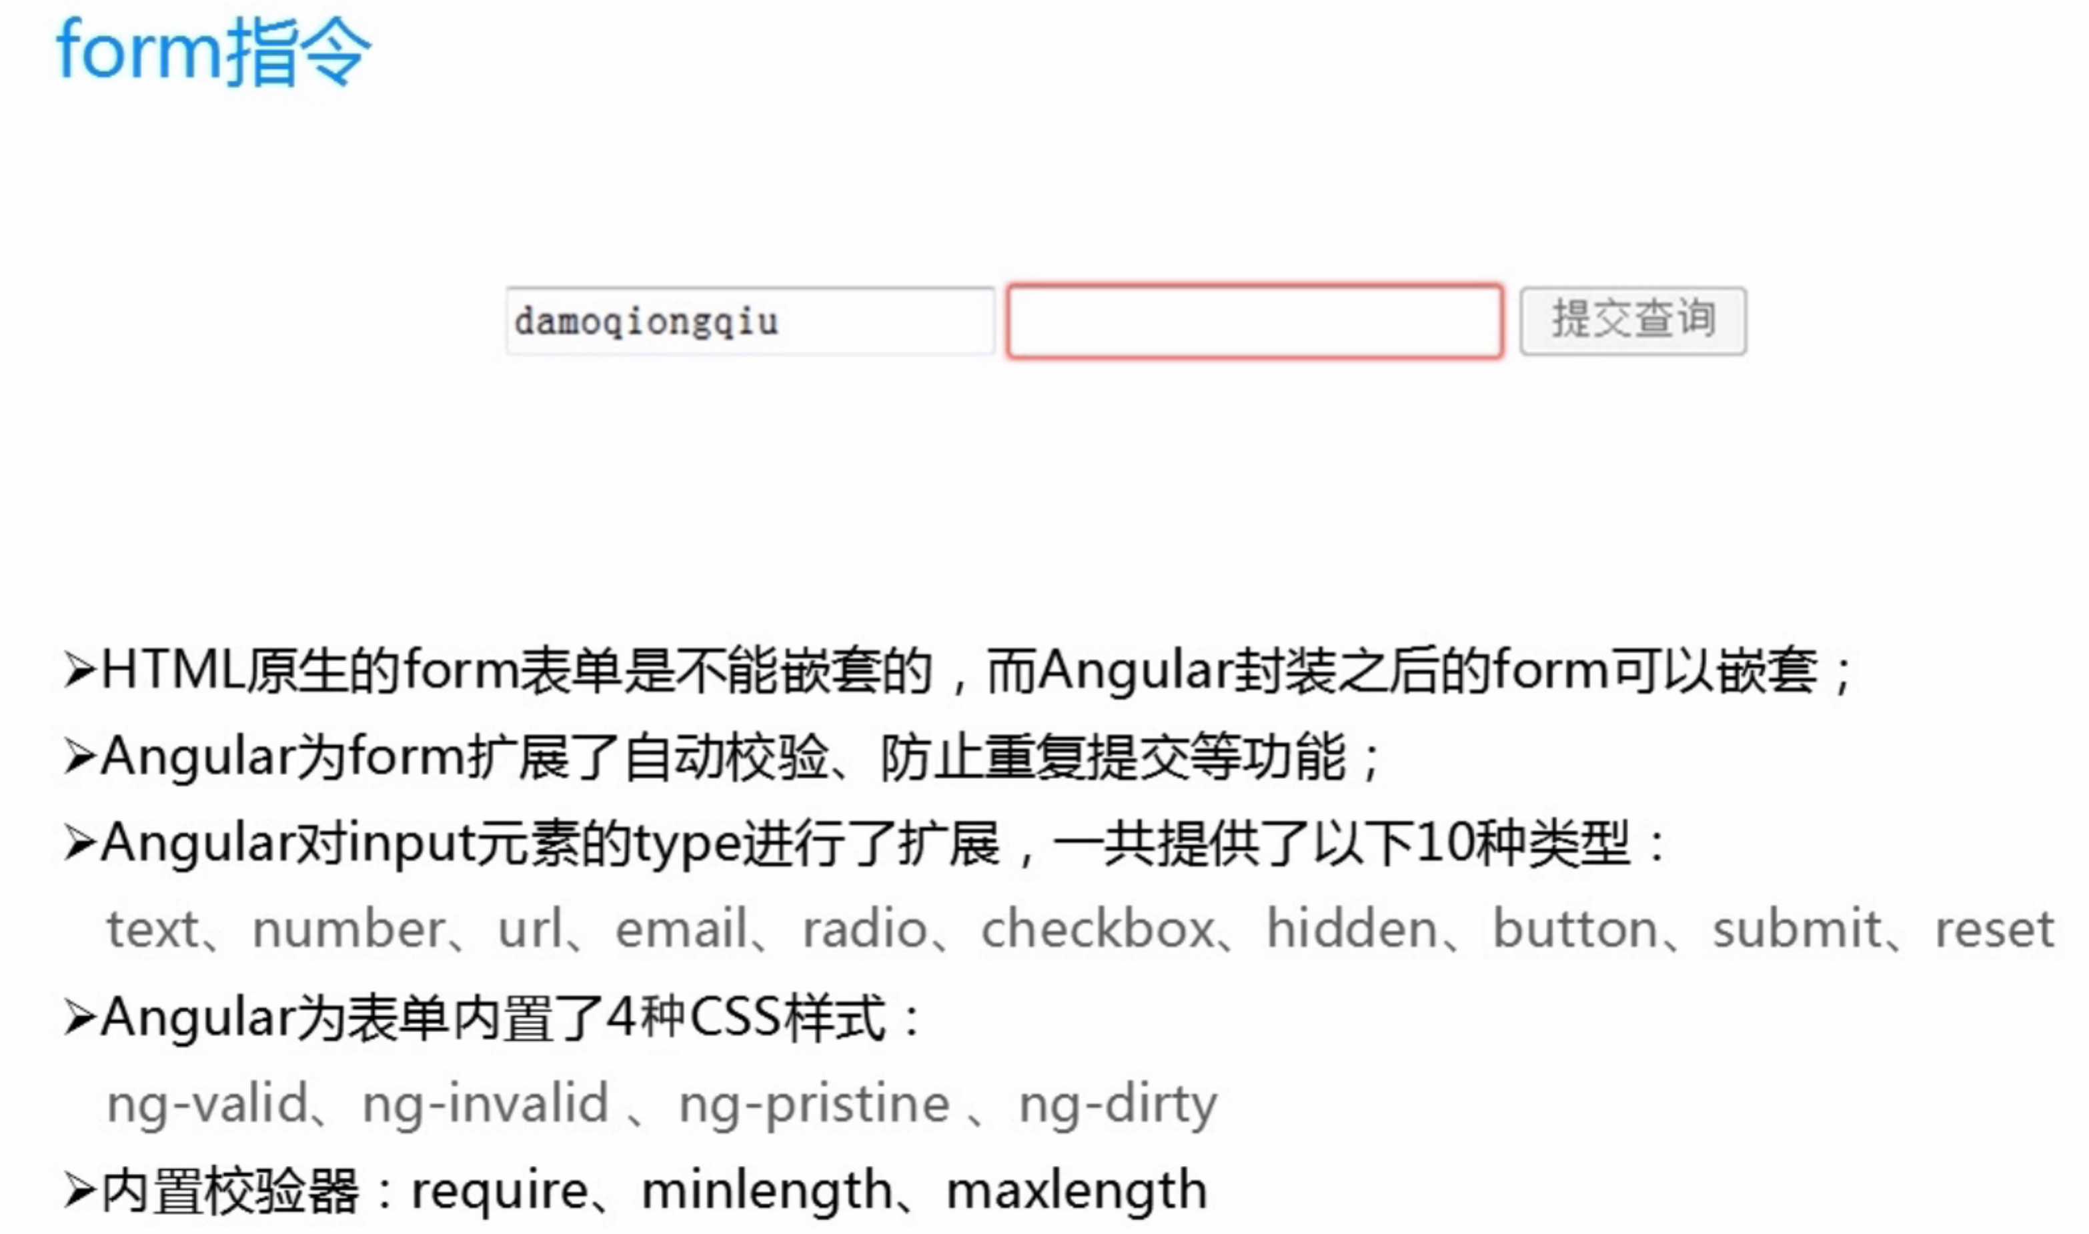

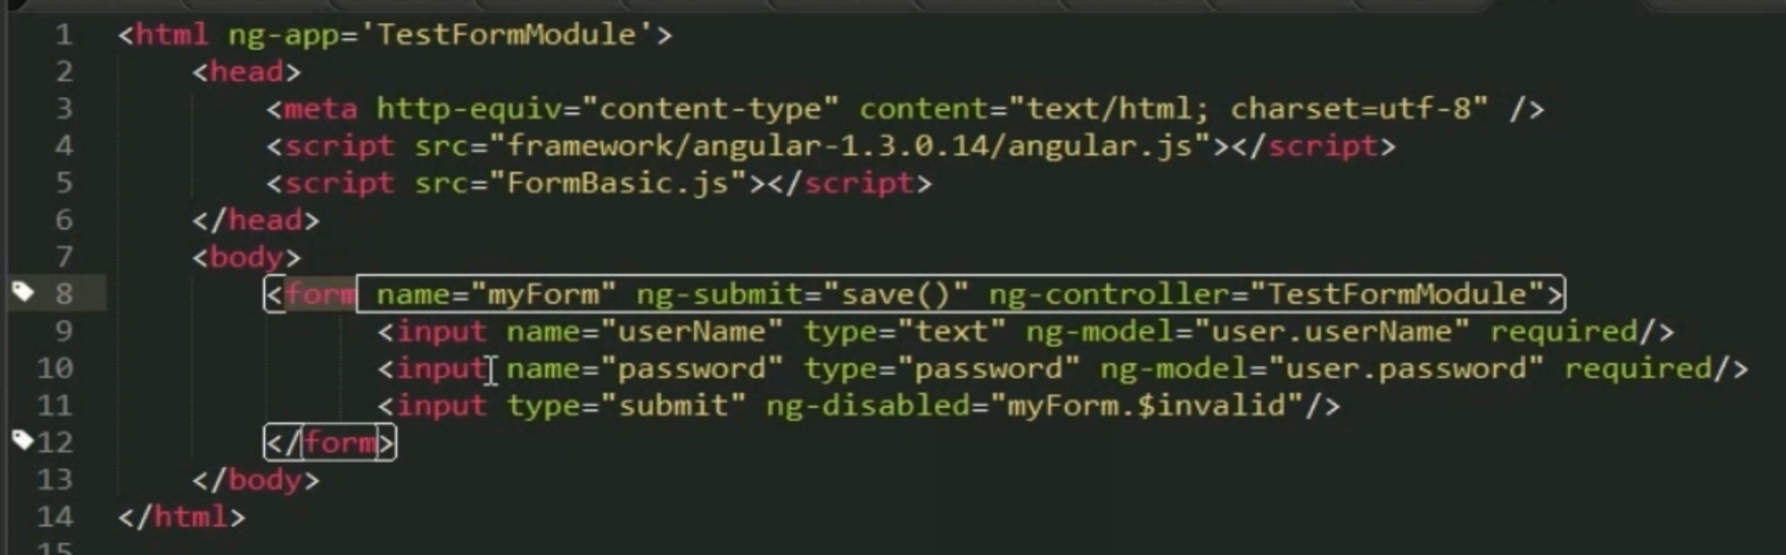

这里面的form不再是html的form标签，而是angular里面的一个指令。新增的属性如required和ng-disabled。

